ACTA APROBADA
SESIÓN ORDINARIA No. 3041
FECHA: Miércoles 04 de octubre de 2017
HORA: 7:30 p.m.
LUGAR: SALA DEL CONSEJO INSTITUCIONAL
PRESENTES
Dr. Julio Calvo Alvarado Presidente y Rector
Máster María Estrada Sánchez Representante Docente
Dr. Luis Gerardo Meza Cascante Representante Docente
M.S.O. Miriam Brenes Cerdas Representante Docente
Ing. Luis Alexander Calvo Valverde Representante Docente
MSc. Ana Rosa Ruiz Fernández Representante Administrativa
Ing. Alexander Valerín Castro Representante Administrativo
Sr. Esteban González Arguedas Representante Estudiantil
Sr. William Boniche Gutiérrez Representante Estudiantil
Sr. Henry Alfaro Arias Representante Estudiantil
Ing. Fernando Ortiz Ramírez Representante de los Egresados
AUSENTES:
Dr. Tomás Guzmán Hernández Representante Docente Sede Regional y Centros Académicos
FUNCIONARIOS
Máster Adriana Rodríguez Zeledón Auditora Interna a.i.
Licda. Bertalía Sánchez Salas Directora Ejecutiva de la Secretaría
del Consejo Institucional
ÍNDICE
PÁGINA
ASUNTOS DE TRÁMITE
ARTÍCULO 1. Aprobación de Agenda | 2
ARTÍCULO 2. Informe de Correspondencia (documento anexo) | 5
ARTÍCULO 3. Seguimiento de Ejecución de los Acuerdos tomados por el Consejo Institucional al 30 de setiembre de 2017 | 14
ARTÍCULO 4. Informes de Rectoría | 17
ARTÍCULO 5. Propuestas de Comisiones | 19
ARTÍCULO 6. Propuestas de miembros del Consejo Institucional | 19
ASUNTOS DE FONDO
ARTÍCULO 7. Atención a la disposición 4.3 y 4.6 señaladas en el Informe DFOE-SOC-IF-12-2014 “Autoría sobre el control interno en los procesos financiero contables del Instituto Tecnológico de Costa Rica”, realizado por la Contraloría General de la República (A cargo de la Comisión de Planificación y Administración) | 25
ARTÍCULO 8. Modificación al Artículo 40 del Reglamento de Becas y Préstamos Estudiantiles (A cargo de la Comisión de Asuntos Académicos) | 33
ARTÍCULO 9. Modificación del Reglamento de la Gaceta del Instituto Tecnológico de Costa Rica (A cargo de la Comisión de Planificación y Administración) | 49
ASUNTOS VARIOS
ARTÍCULO 10. Sesión Ordinaria del Consejo Institucional en la Sede Regional San Carlos | 52
ARTÍCULO 11. Solicitud de la Auditoria Interna de colaborar con algún tema que consideren importante se incluya en el Plan Anual de la Auditoría 2018 | 52
ARTÍCULO 12. Felicitación al Señor William Boniche por su nombramiento como Presidente de la Federación de Estudiantes | 53
ARTÍCULO 13. Declaratoria de interés institucional | 53
ASUNTOS DE FORO
ARTÍCULO 14. Informe de Avance Campus Tecnológico—Comisión de Análisis para la modificación de diferentes artículos del Estatuto Orgánico, según acuerdo del III Congreso Institucional AIR (A cargo de Presidencia) | 54
El señor Julio Calvo Alvarado, quien preside, inicia la sesión a las siete horas con cuarenta minutos de la mañana, con la presencia de la M.S.O. Miriam Brenes, Sr. William Boniche, Sr. Esteban Gonzalez, Ing. Luis Alexander Calvo, Dr. Luis Gerardo Meza, MSc. Ana Rosa Ruiz y el Ing. Alexander Valerín.
El señor Julio Calvo justifica las ausencias del señor Isidro Álvarez, por encontrarse participando en el XXII Congreso Latinoamericano de Auditoría Interna, en su lugar asiste la señora Adriana Rodríguez, el señor Tomás Guzmán por encontrarse participando como organizador y ponente en el Simposio Internacional sobre el agua y energía renovable, el señor Eddie Gómez por estar atendiendo un compromiso académico, en su lugar asiste el señor Esteban González, el señor Carlos Roberto Acuña, en su lugar asiste el señor Fernando Ortiz y la señora María Estrada se incorporará tarde ya que tiene una cita con la fisioterapeuta.
NOTA: El señor Fernando Ortiz se presenta a la Sesión a las 7:42 am.
CAPÍTULO DE AGENDA
ARTÍCULO 1. Aprobación de la Agenda
El señor Alexander Valerín solicita incluir el punto “Modificación del inciso b) del acuerdo de la Sesión Ordinaria No. 3040, Artículo 10, del 28 de setiembre de 2017 “Presupuesto Ordinario 2018 y Vinculación con el Plan Anual Operativo 2018”, ya que en el acuerdo del Presupuesto quedó un error en el cuadro de resumen, es relativamente pequeña, pero es importante para la Contraloría General de la República.
La señora Ana Rosa Ruiz externa estar en contra de la inclusión de ese punto y se va dar unos minutos para decir cómo han venido trabajando este punto, el Plan Presupuesto fue trabajado desde la Comisión de Planificación y Administración, el jueves fue aprobado sin ninguna observación, es decir pasó bien, se llevaron la sorpresa ayer en la tarde de que iba un error y hasta el final de la tarde, se conoció vía correo electrónico y en ningún momento se le comunicó a la Comisión de Planificación y Administración que había un error en el acuerdo. Agrega que si ven la propuesta que se está presentando inclusive por un correo electrónico la observación, ni siquiera es por un documento formal que le esté entrando al Consejo Institucional y a la Comisión, indicando que hay un error en la formulación y esto es un tema de la Comisión de Planificación; no entiende por qué el compañero Alexander Valerín lo plantea y en forma individual cuando esto es un trabajo en equipo, hasta la fecha cuando ha habido una situación se plantea a la Comisión, se consulta y en conjunto arman las cosas, pero no entiende por qué en esta oportunidad se presenta una corrección del acuerdo, tema de comisión, no se informa y le parece que es un punto delicado, porque de acuerdo al procedimiento desde el lunes a los coordinadores de las comisiones se les está consultando cuáles son los temas que van a entrar y en estos momentos no les comunican nada y aparece un punto que se está incluyendo. Solicita que ese punto vaya a la Comisión de Planificación y Administración para ser revisado y que no se vea hoy.
El señor Alexander Valerín acota que el error es muy sencillo de corregir y que los documentos de la Administración están correctos, el error fue de él puesto que fue él quien montó el cuadro de resumen y el monto con información que envió el señor Humberto Villalta, Vicerrector de Administración, no se basó en la información que mandó la gente del Departamento de Financiero Contable, efectivamente hay un error en el cuadro de resumen y él solicita que se incluya el punto de agenda y si hay que discutir algo que se discuta en el punto de agenda, porque, el documento ya se fue para la Contraloría General de la República y lo ideal es que se le diga a la Contraloría que simplemente hay un error material de unas cantidades que se variaron en el cuadro de resumen, pero todo el resto de la información del resumen está correcto. Aclara a la señora Ana Rosa Ruiz el por qué lo presenta de manera individual, es precisamente porque esto no fue visto en la Comisión y debido que fue su persona quien conoció el error y hasta el lunes en la tarde logró tener la información verificada, presentó la propuesta a su nombre y no de la Comisión, porque por respeto a las comisiones no se puede presentar propuestas a nombre de comisiones, sino ha sido vista por ésta, por lo que solicita dejar el punto y discutirlo cuando llegan al punto para explicarlo y ver el fondo de la propuesta y quedar bien con la Contraloría y quedar bien con este asunto.
Es señor Luis Alexander Calvo consulta ¿Qué pasa si lo envían hoy?, ¿qué pasa si no lo envían?, qué efecto tiene el atrasarlo, qué efecto tiene dejarlo para después? Está de acuerdo con la señora Ana Rosa Ruiz, él vio los correos y hasta se puede pedir una pausa y verlo en Comisión.
El señor Julio Calvo responde que él va a llamar para preguntar.
La señora Adriana Rodríguez dice que en relación con la consulta que hace el señor Alexander Valerín y el señor Luis Alexander Calvo, según su criterio le parece que en cuanto antes se corrija el error de la información que se emitió a la Contraloría es mejor, porque ellos entran a un análisis de revisión del documento y podrían hacer alguna observación al respecto que puede implicar un trabajo posterior más intenso de parte del Consejo Institucional. Añade que con respecto a lo expuesto por la señora Ana Rosa Ruiz, considera que ella tiene toda la razón y la consideración del caso; sin embargo, el mismo Consejo puede abocar a ver el asunto a efecto de resolver si hay un error material, ella desconoce el fondo de la situación que expuso el señor Alexander Valerín.
La señora Miriam Brenes considera que en este caso es mejor que el señor Julio Calvo consulte y dependiendo de lo que le digan tomar una decisión y respecto a lo que la señora Ana Rosa Ruiz expone está de acuerdo con ella y esta manera de proceder, se puede discutir dentro de la Comisión para establecer el procedimiento claro y que no se repitan estas cosas y que haya un consenso desde la comisión, es mejor que el señor Julio Calvo consulte y si de verdad hay que hacerlo hoy mismo se considera, pero si no, entonces ella preferiría que se vea en la Comisión.
El señor Alexander Valerín insiste que se incluya en la agenda mientras el señor Julio Calvo hace la consulta y llegado a punto de agenda, se retira si fuera del caso.
El señor Julio Calvo responde que eso es lo más sano, discutirlo en el punto. Hace un receso para hacer la consulta.
NOTA: Se realiza un receso a las 7:45 a.m.
NOTA: Se reinicia la sesión a las 7:50 a.m.
El señor Julio Calvo informa que conversó con el señor Humberto Villalta, Vicerrector de Administración y le dice que si el Consejo Institucional necesita que lo revise la Comisión de Planificación y Administración y verlo la otra semana no hay ningún problema. Dice que sí lo que están tratando de hacer, es enmendar un pequeño error como ya lo dijo el señor Alexander Valerín y él se reunió con el señor Valerín y el señor Johnny Masís porque el acuerdo como está redactado lleva el error material de un cuadro que no es el que la Administración tiene y simplemente es enmendar que todo esté correcto, porque era un cuadro a la versión final. Recomienda que lo vea la Comisión y estén seguros de lo que están haciendo. Agradece al señor Alexander Valerín porque él con toda la voluntad ha querido avanzar en este tema, pero como le dice el señor Humberto Villalta de que les va a faltar algo, es mejor arreglarlo.
El señor Alexander Valerin agrega que cree que la Contraloría no va a notar ninguna diferencia, porque ellos se fijan en el tema del presupuesto y ahí si está bien el cuadro.
El señor Julio Calvo somete a votación la agenda del día y se obtiene el siguiente resultado: 9 votos a favor, 0 en contra.
Por lo tanto, la agenda se aprueba de la siguiente manera:
ASUNTOS DE TRÁMITE

Asistencia

Aprobación de Agenda

Informe de Correspondencia (documento anexo)

Seguimiento de Ejecución de los Acuerdos tomados por el Consejo Institucional al 30 de setiembre de 2017

Informes de Rectoría

Propuestas de Comisiones

Propuestas de miembros del Consejo Institucional

ASUNTOS DE FONDO

Atención a la disposición 4.3 y 4.6 señaladas en el Informe DFOE-SOC-IF-12-2014 “Autoría sobre el control interno en los procesos financiero contables del Instituto Tecnológico de Costa Rica”, realizado por la Contraloría General de la República (A cargo de la Comisión de Planificación y Administración)

Modificación al Artículo 40 del Reglamento de Becas y Préstamos Estudiantiles (A cargo de la Comisión de Asuntos Académicos)

Modificación del Reglamento de la Gaceta del Instituto Tecnológico de Costa Rica (A cargo de la Comisión de Planificación y Administración)
ASUNTOS DE FORO

Informe de Avance Campus Tecnológico-Comisión de Análisis para la modificación de diferentes artículos del Estatuto Orgánico, según acuerdo III Congreso Institucional, AIR (A cargo de la Presidencia)
ASUNTOS DE VARIOS

Varios
La discusión de este punto consta en el archivo digital de la Sesión No. 3041.
NOTA: El señor Henry Alfaro se presenta a la Sesión a las 7:53 am.

CAPITULO DE CORRESPONDENCIA
ARTÍCULO 2. Informe de Correspondencia (documento anexo)

La señora Bertalía Sánchez da a conocer la correspondencia recibida por la Secretaría del Consejo Institucional, la cual incluye:
Correspondencia remitida al Presidente del Consejo Institucional:
- DC-657-2017, Memorando con fecha de recibido 27 de setiembre de 2017, suscrito por el MBA. Roberto Guzmán Gutiérrez, Director Dirección de Cooperación, dirigido al Dr. Julio Calvo Alvarado, Presidente del Consejo Institucional, en el cual remite difusión de convocatorias. Esta Dirección mediante la nota DC-442-2017 realizó la consulta a la Asesoría Legal, con el fin de determinar si tomando en cuenta que las actividades de investigación son realizadas con activos del TEC y existe una normativa relacionada con la condición de exclusividad laboral, esta Asesoría podría brindar criterio legal para determinar si esta Dirección debe o no difundir aquellas convocatorias en las cuales el premio tenga las características indicadas anteriormente. La AL recomendó presentar el asunto ante el CI y solicitar la interpretación.. (SCI-2250-09-17)
Se toma nota. Se traslada a la Comisión de Asuntos Académicos y Estudiantiles
- CEDH-300-2017, Memorando con fecha de recibido 25 de setiembre de 2017, suscrito por la Sra. Flor Sánchez Rodríguez, Jefe de Área Asamblea Legislativa, dirigido al Dr. Julio Calvo Alvarado, Rector, en el cual solicita criterio del texto dictaminado del proyecto ley: expediente N° 20.174 “LEY MARCO PARA PREVENIR Y SANCIONAR TODAS LAS FORMAS DE DISCRIMINACIÓN, RACISMO E INTOLERANCIA”. (SCI-2229-09-17)
Se toma nota. Se traslada a la Comisión Especial de para revisar Proyectos de Ley. Se traslada la Oficina Equidad de Género y comisión especial Desigualdad y Equidad
- DEVESA-714-2017, Memorando con fecha de recibido 25 de setiembre de 2017, suscrito por la MSc. Noidy Salazar Arrieta, Directora DEVESA, dirigido al Sr. Julio Calvo Alvarado, Presidente del Consejo Institucional, en el cual solicita se designe un representante del Consejo Institucional para el Acto de Graduación No.257, programado para el próximo 06 de octubre de 2017, en el Centro de Transferencia Tecnológica y Educación Continua. Se llevará a cabo dos graduaciones, programadas una a las 8:30 am y la otra a las 11:30 am. (SCI-2242-09-17)
Se toma nota. Atendido.
- EM-1059-2017, Memorando con fecha de recibido 26 de setiembre de 2017, suscrito por el Mag. Randall Blanco Benamburg, Director Escuela de Matemática, dirigido a la Dra. Paola Vega Castillo, Vicerrectora de la VIE, con copia al Dr. Julio Calvo Alvarado, Presidente del Consejo Institucional, en el cual remite comunicado de acuerdo sobre la Propuesta al Reglamento de Investigación y Extensión, de la Sesión Ordinaria EM-1059-2017, artículo nueve, realizada el 25 de setiembre del 2017. (SCI-2246-09-17)
Se toma nota.
- RH-915-2017, Memorando con fecha de recibido 28 de setiembre de 2017, suscrito por el MBA. Harold Blanco Leitón, Director del Departamento de Recursos Humanos, dirigido al Dr. Julio Calvo Alvarado, Presidente del Consejo Institucional, en el cual solicita la modificación del acuerdo del Consejo Institucional, sesión 2432, artículo 10, del 01 de setiembre del 2005, para la Celebración del día del Jubilado y Pensionado del TEC. (SCI-2267-09-17)
Se toma nota. Se traslada a la Comisión de Asuntos Académicos y Estudiantiles
- OPI-483-2017, Memorando con fecha de recibido 28 de setiembre de 2017, suscrito por la MAU. Tatiana Fernández Martín, Directora Ejecutiva OPI, dirigido al Dr. Julio Calvo Alvarado, Presidente del Consejo Institucional, con copia a la MSc. Ana Rosa Ruiz Fernández, Coordinadora de la Comisión de Planificación y Administración, en el cual detalla los ajustes al Plan Anual Operativo 2018 producto de observaciones de COPA y Auditoría Interna. (SCI-2270-09-17)
Se toma nota.
- SCI-638-2017, Memorando con fecha de recibido 29 de setiembre de 2017, suscrito por el Dr. Luis Gerardo Meza Cascante, Miembro del Consejo Institucional, dirigido al Dr. Julio Calvo Alvarado, Presidente del Consejo Institucional, con copia al Consejo Institucional, en el cual solicita trámite al oficio ViDa-S-1482-2006. Mediante ese acuerdo se solicitó al Consejo Institucional la aprobación de las “Normas para la oferta de cursos de educación continua a nivel de posgrado”. Al parecer el Consejo Institucional nunca se pronunció sobre esta solicitud, razón por la que la solicitud sigue pendiente. Solicita muy respetuosamente, que active esta propuesta en el seno de la Comisión de Asuntos Académicos, de manera que pueda ser actualizada con miras a su aprobación. (SCI-2274-09-17)
Se toma nota. Se traslada a la Comisión de Asuntos Académicos y Estudiantiles
- TEE-006-2017, Memorando con fecha de recibido 29 de setiembre de 2017, suscrito por el Sr. Alfredo Marrero Víquez, Presidente, Tribunal Electoral Estudiantil, dirigido al Dr. Julio Calvo, Presidente del Consejo Institucional, en el cual comunica Declaratoria de Nulidad del proceso de elección del Consejo Ejecutivo y Consejos Ejecutivos Regionales de la FEITEC para el periodo 2018. (SCI-2284-09-17)
Se toma nota.
- TEE-007-2017, Memorando con fecha de recibido 29 de setiembre de 2017, suscrito por el Sr. Alfredo Marrero Víquez, Presidente, Tribunal Electoral Estudiantil, dirigido al Dr. Julio Calvo, Presidente del Consejo Institucional, en el cual comunica la Revocatoria de la Declaratoria de Nulidad del proceso de elección del Consejo Ejecutivo y Consejos Ejecutivos Regionales de la FEITEC para el periodo 2018. (SCI-2277-09-17)
Se toma nota.
- TEE-008-2017, Memorando con fecha de recibido 29 de setiembre de 2017, suscrito por el Sr. Alfredo Marrero Víquez, Presidente, Tribunal Electoral Estudiantil, dirigido al Dr. Julio Calvo, Presidente del Consejo Institucional, en el cual comunica Declaratoria Definitiva del proceso de elección del Consejo Ejecutivo de la FEITEC para el periodo 2018 (SCI-2276-09-17)
Se toma nota.
- TI-257-2017, Memorando con fecha de recibido 29 de setiembre de 2017, suscrito por la Ing. Arys Carrasquilla Batista, Coordinadora Area Académica Ingeniería Mecatrónica, Ing. Milton Villegas Lemus, Coordinador Área Académica Ingeniería en Computadores, y al Ing. Luis Javier Chavarría Sánchez, MEdT. Coordinador Área Académica de Administración de Tecnologías de Información, dirigido a la MSc. María Estrada Sánchez, Coordinadora de la Comisión de Asuntos Académicos y Estudiantiles y al Ing. Julio Calvo Alvarado, Presidente del Consejo Institucional, en el cual adjunta documentos relacionados con proceso de conversión de Áreas Académicas a Departamentos Académicos. (SCI-2282-09-17)
Se toma nota.
Correspondencia remitida al Consejo Institucional
- UNASCU-ACUE-1943-2017, Memorando con fecha de recibido 27 de setiembre de 2017, suscrito por la Sra. Ileana Vargas Jiménez, Presidente del Consejo Universitario de la UNA, dirigido al Consejo Institucional, en el cual transcribe acuerdo tomado por el Consejo Universitario de la Universidad Nacional, según el artículo II, inciso V, de la sesión ordinaria del 21 setiembre de 2017, acta No. 3668, ante los acontecimientos ocurridos a nivel nacional. En la UNA han decido expresar la preocupación por los acontecimientos que han sido develados por algunos medios de comunicación colectiva y por la Asamblea Legislativa en torno a la necesidad impostergable de asentar responsabilidades y generar propuestas para el buen funcionamiento de las instituciones públicas y los poderes de la República. (SCI-2251-09-17)
Se toma nota.
- AUDI-191-2017, Memorando con fecha de recibido 28 de setiembre de 2017, suscrito por el Lic. Isidro Álvarez Salazar, Auditor Interno, dirigido a la Licda. Bertalía Sánchez Salas, Directora Ejecutiva de la Secretaría del Consejo Institucional, en el cual remite respuesta al oficio SCI-535-2017, Flujograma para el trámite de informes de la Auditoría Interna dirigido al Consejo Institucional (SCI-2264-09-17)
Se toma nota. Se traslada a la Comisión de Planificación y Administración para información
- VAD-677-2017, Memorando con fecha de recibido 27 de setiembre de 2017, suscrito por el Dr. Humberto Villalta Solano, Vicerrector de Administración, dirigido a la Licda. Bertalía Sánchez Salas, Directora Ejecutiva de la Secretaría del Consejo Institucional, en el cual informa sobre la actualización base de datos vehículos de funcionarios y estudiantes del TEC. Todo funcionario y estudiante del ITCR, deberá registrar ante el Departamento de Servicios Generales, el número de placa de los vehículos con los que ingresa a la Institución, así como la información personal de contacto. En caso de no utilizar más el vehículo registrado, deberá de solicitar la eliminación del registro de la base de datos. (SCI-2253-09-17)
Se toma nota. *
- VAD-678-2017, Memorando con fecha de recibido 25 de setiembre de 2017, suscrito por el Dr. Humberto Villalta Solano, Vicerrector de Administración, dirigido a la Licda. Bertalía Sánchez Salas, Directora Ejecutiva de la Secretaría del Consejo Institucional, en el cual el Informe de Adjudicación y Expediente de la Licitación Pública No. 2017LN-000003-APITCR “Concesión de Local para Servicio de Lavandería, Sede Regional San Carlos”. (SCI-2243-09-17)
Se toma nota. Se traslada a la Comisión de Planificación y Administración
- DSC-425-2017, Memorando con fecha de recibido 25 de setiembre de 2017, suscrito por el Ph.D. Edgardo Vargas Jarquín, Director, Sede Regional San Carlos, dirigido al Dr. Julio Calvo Alvarado, Rector, con copia a la MSc. Ana Rosa Ruiz Fernández, integrante del Consejo Institucional, en el cual se solicitan sus buenos oficios para gestión de apertura de cuenta bancaria para proyectos especiales en la Sede y se solicita trámite de aprobación presupuestaria ante la CGR por convenio con Inder. (SCI-2241-09-17)
Se toma nota.
- R-1166-2017, Memorando con fecha de recibido 28 de setiembre de 2017, suscrito por el Dr. Julio Calvo Alvarado, Rector, dirigido a los señores Consejo Institucional, con copia a la MSc. Ana Rosa Ruiz, Coordinadora Comisión de Planificación y Administración, en el cual solicita la modificación en el uso de recurso asignado en el Presupuesto Extraordinario Nº 01-2017 para el Centro Académico de San José. Se propone Solicitar al Consejo Institucional la modificación del uso de ese recurso asignado en el Presupuesto Extraordinario Nº 01-2017 por un monto de ¢345.000 millones, para ser ejecutados en la compra de la propiedad Pacheco Coto en el CASJ, en el 2017. . (SCI-2259-09-17)
Se toma nota. Se traslada a la Comisión de Planificación y Administración
- PROGRAMA TAE. Invitación con fecha de recibido 29 de setiembre de 2017, suscrito por el MAE. William Jauberth Solano, Coordinador Programa TAE, Escuela de Administración de Empresas, dirigido a los Señores del Consejo Institucional, en el cual remite invitación a la XV Feria Nacional de Proyectos que tendrá lugar el próximo sábado 09 de diciembre, la cual dará inicio a las 9:30 am con un acto de apertura en el Centro de las Artes. Además invita a los actos de graduación la primer en Liberia en el Salón Cielo Azul de Swiss Travel Services el día 13 de enero a las 6:00 pm y la segunda será en San _José en el Wyndham San José Herradura Hotel y Convention Center, el 20 de enero a las 6:00 pm. . (SCI-2281-09-17)
Se toma nota.
Correspondencia remitida a Comisiones Permanentes
- VIESA-1240-2017, Memorando con fecha de recibido 28 de setiembre de 2017, suscrito por la Dra. Claudia Madrizova, Vicerrectora de la VIESA, dirigido al Dr. Luis Gerardo Meza Cascante, Comisión Estatuto Orgánico, en el cual comunica sobre la integración de la Comisión de Equidad e igualdad del ITCR, lamentablemente la VIESA no cuenta con plazas disponibles para este fin. (SCI-2268-09-17)
Se toma nota en la Comisión Especial
- DC-664-2017, Memorando con fecha de recibido 28 de setiembre de 2017, suscrito por el MBA. Roberto Guzmán Gutiérrez, Director de Cooperación, dirigido a la MSc. María Estrada Sánchez, Coordinadora de la Comisión de Asuntos Académicos y Estudiantiles, en el cual remite respuesta al oficio SCI-525-2017, indicando el estado actual del trámite de Convenio entre el ITCR y CETAC (SCI-2257-09-17)
Se toma nota.
- DC-669-2017, Memorando con fecha de recibido 28 de setiembre de 2017, suscrito por el MBA. Roberto Guzmán Gutiérrez, Director de Cooperación, dirigido al Ing. Lisandro Araya Rodríguez, Director Escuela de Ingeniería Electromecánica, con copia a la MSc. María Estrada Sánchez, Coordinadora de la Comisión de Asuntos Académicos y Estudiantiles y al Dr. Tomás Guzmán Hernández, Miembro del Consejo Institucional, en el cual remite dictamen de Asesoría Legal al Convenio entre el ITCR y el Instituto Costarricense sobre Drogas. (SCI-2258-09-17)
Se toma nota.
- RH-920-2017, Memorando con fecha de recibido 28 de setiembre de 2017, suscrito por el MBA. Harold Blanco Leitón, Director del Departamento de Recursos Humanos, dirigido a la MSc. Ana Rosa Ruiz Fernández, Coordinadora Comisión de Planificación y Administración, con copia al Consejo Institucional, en el cual remite detalle de la información de las personas que estarían por pensionarse durante el período de 2018-2022. (SCI-2260-09-17)
Se toma nota.

Correspondencia remitida con copia Consejo Institucional
- SCI-632-2017, Memorando con fecha de recibido 25 de setiembre de 2017, suscrito por el Ing. Alexander Valerín, Coordinador a.i CoPa, dirigido a la MAU. Tatiana Fernández Martín, Directora OPI, con copia al Consejo Institucional, en el cual solicita resumen ejecutivo presentación de informes PAO 2018 y futuros informes. (SCI-2240-09-17)
Se toma nota.
- SCI-633-2017, Memorando con fecha de recibido 27 de setiembre de 2017, suscrito por la MSc. Ana Rosa Ruiz Fernández, Coordinadora Comisión de Planificación y Administración, dirigido al Ing. Luis Javier Chavarría, Coordinador Área Académica Administración Tecnologías de Información, con copia al Consejo Institucional, en el cual da respuesta al oficio TI-230-2017 relacionado con acuerdo del Consejo de Área Académica Programa Licenciatura en Adm. Tec. Información, Sesión No. X-2017. (SCI-2249-09-17)
Se toma nota.
- SCI-637-2017, Memorando con fecha de recibido 27 de setiembre de 2017, suscrito por la Licda. Bertalía Sánchez Salas , Directora Ejecutiva, Secretaría del Consejo Institucional, dirigido al Máster Nelson Ortega, Presidente Asamblea Institucional Representativa, con copia al Consejo Institucional, en el cual justifica ausencia del Dr. Tomás Guzmán, integrante del Consejo Institucional. (SCI-2252-09-17)
Se toma nota.
- SCI-643-2017, Memorando con fecha de recibido 27 de setiembre de 2017, suscrito por la Licda. Bertalía Sánchez Salas , Directora Ejecutiva, Secretaría del Consejo Institucional, dirigido al Ing. Alfredo Villarreal, Director DATIC, con copia al Consejo Institucional, en el cual solicita cuenta de correo a nombre de “Consejo Institucional al Día”, para ser utilizada para el Boletín electrónico. (SCI-2255-09-17)
Se toma nota.
- SCI-644-2017, Memorando con fecha de recibido 27 de setiembre de 2017, suscrito por la Licda. Bertalía Sánchez Salas, Directora Ejecutiva, Secretaría del Consejo Institucional, dirigido al MBA. Humberto Villalta Solano, Vicerrector de Administración, con copia al Consejo Institucional, en el cual solicita visto bueno de transporte para que la Comisión de Planificación y Administración del Consejo Institucional visite la Sede Regional San Carlos. (SCI-2256-09-17)
Se toma nota. Se traslada a la Comisión de Planificación y Administración
- SCI-641-2017, Memorando con fecha de recibido 29 de setiembre de 2017, suscrito por la Licda. Bertalía Sánchez Salas, Directora Ejecutiva, Secretaría del Consejo Institucional, dirigido al Lic. Florencio Prendas, Director Departamento de Servicio Generales, con copia al Consejo Institucional, en el cual traslada un vario en el que se “Solicita fumigación en los lugares de la Institución donde hayan zancudos (Vario Sesión No. 3039). (SCI-2262-09-17)
Se toma nota.
- SCI-642-2017, Memorando con fecha de recibido 29 de setiembre de 2017, suscrito por la Licda. Bertalía Sánchez Salas, Directora Ejecutiva, Secretaría del Consejo Institucional, dirigido a la M.Sc. Grettel Ortiz Álvarez, Directora Oficina de Asesoría Legal, con copia al Consejo Institucional, en el cual “Solicita “Formación para los señores y señoras concejales en conceptos básicos de recursos de revocatoria, recursos de apelación, temas de nulidad, plazos y afines; particularmente lo aplicable al ITCR” (Vario Sesión No. 3039). (SCI-2263-09-17)
Se toma nota.
- SCI-648-2017, Memorando con fecha de recibido 29 de setiembre de 2017, suscrito por la Licda. Bertalía Sánchez Salas , Directora Ejecutiva, Secretaría del Consejo Institucional, dirigido a la MSc. María Estrada Sánchez, Coordinadora Comisión de Asuntos Académicos y Estudiantiles, con copia al Consejo Institucional, en el cual traslada correspondencia de la Sesión No. 3040, artículo 3, inciso 8, del 28 de setiembre 2017. (SCI-2278-09-17)
Se toma nota.
- SCI-647-2017, Memorando con fecha de recibido 29 de setiembre de 2017, suscrito por la Licda. Bertalía Sánchez Salas , Directora Ejecutiva, Secretaría del Consejo Institucional, dirigido a la MSc. Ana Rosa Ruiz Fernández, Coordinadora Comisión de Planificación y Administración , con copia al Consejo Institucional, en el cual traslada correspondencia de la Sesión No. 3040, artículo 3, incisos 1,2,6,14,33,34,35 y 43 del 28 de setiembre 2017. (SCI-2279-09-17)
Se toma nota.
- AE-651-2017, Memorando con fecha de recibido 29 de setiembre de 2017, suscrito por el Dr. Alejandro Masís, Director Escuela de Administración de Empresas, dirigido a la Arq. Marlene Ilama Mora, Directora del Centro Académico de San José, con copia a los Señores Miembros del Consejo Institucional, en el cual comunica que el Consejo de Escuela en su Sesión 18-2017, del 18 de setiembre 2017, conoció la preocupación de los estudiantes del Centro Académico por las condiciones que tienen en el CASJ para realizar las labores de la Asociación de Estudiantes y recibir sus lecciones por las condiciones de infraestructura. (SCI-2280-09-17)
Se toma nota.
- R-1182-2017, Memorando con fecha de recibido 29 de setiembre de 2017, suscrito por el Sr. Julio Calvo Alvarado, Rector, dirigido al Sr. Ricardo Rodríguez Barquero, Presidente Ejecutivo Instituto de Desarrollo Rural, en el cual solicita donación de recursos económicos para el desarrollo de la Región Huetar Norte mediante el Proyecto “Planta de Tecnologías de Agregación de Valor Agropecuario en la Región Huetar Norte (PTAVAHN). (SCI-2269-09-17)
Se toma nota.
- VAD-691-2017, Memorando con fecha de recibido 28 de setiembre de 2017, suscrito por el Dr. Humberto Villalta Solano, Vicerrector de Administración, dirigido al TAE. Carlos Quesada Mora, Coordinador Unidad de Transportes, con copia a la Licda. Bertalía Sánchez Salas, Directora Ejecutiva de la Secretaría del Consejo Institucional, en el cual solicita autorización de transporte gira Sede Regional San Carlos. (SCI-2261-09-17)
Se toma nota.
- SCI-646-2017, Memorando con fecha de recibido 28 de setiembre de 2017, suscrito por la Ing. María Estrada Sánchez, Coordinadora Comisión de Asuntos Académicos y Estudiantiles, dirigido a la MSc. Ana Rosa Ruiz Fernández, Coordinadora Comisión de Planificación y Administración, con copia al Consejo Institucional, en el cual solicita seguimiento de los oficios DSC-411-2017 y DSC-417-2017, “Petición de suspensión de acuerdo por cambios en la malla curricular”. (SCI-2265-09-17)
Se toma nota.
- SCI-656-2017, Memorando con fecha de recibido 29 de setiembre de 2017, suscrito por la Licda. Bertalía Sánchez Salas , Directora Ejecutiva, Secretaría del Consejo Institucional, dirigido al Dr. Julio Calvo Alvarado, Presidente del Consejo Institucional, con copia al Consejo Institucional, en el cual traslada correspondencia de la Sesión No. 3040, artículo 3, inciso 31, del 28 de setiembre 2017. (SCI-2279-09-17)
Se toma nota.
- R-1176-2017, Memorando con fecha de recibido 29 de setiembre de 2017, suscrito por el Dr. Julio Calvo Alvarado, Rector y Presidente del Consejo Institucional, dirigido al Sr. Marko Mileta, Presidente Asociación Aeroespacial de Costa Rica, con copia al Consejo Institucional, en el cual agradece su oficio de fecha 20 de setiembre con respecto a la apertura de la carrera de Ingeniería Electromecánica con Énfasis en Mantenimiento Aeronáutico. (SCI-2275-09-17)
Se toma nota. Se traslada a la Comisión de Asuntos Académicos y Estudiantiles
- SCI-668-2017, Memorando con fecha de recibido 28 de setiembre de 2017, suscrito por la Ing. María Estrada Sánchez, Coordinadora Comisión de Asuntos Académicos y Estudiantiles, dirigido al Dr. Bernal Martínez Gutiérrez, Coordinador Unidad de Posgrado, Escuela de Administración de Empresas , con copia al Consejo Institucional, en el cual informa que la Comisión analizó el tema “Remuneración por funciones de Promotores de Posgrado, cuando son cumplidas por la misma persona que coordina el posgrado vía ITCR”. Es criterio de la Comisión que este es un tema que por el momento no requiere más análisis por esta Comisión, sino que será atendido en la nueva propuesta del Reglamento para la Vinculación Externa Remunerada con la Fundatec. (SCI-2266-09-17)
Se toma nota.
La señora Bertalía Sánchez da lectura al informe de correspondencia, la cual presenta observaciones; se toma nota en el Seguimiento de Acuerdos, cuando corresponde y se direcciona a las diferentes Comisiones.
Punto 2. (CEDH-300-2017), Memorando con fecha de recibido 25 de setiembre de 2017, suscrito por la Sra. Flor Sánchez Rodríguez, Jefe de Área Asamblea Legislativa, dirigido al Dr. Julio Calvo Alvarado, Rector, en el cual solicita criterio del texto dictaminado del proyecto ley: expediente N° 20.174 “LEY MARCO PARA PREVENIR Y SANCIONAR TODAS LAS FORMAS DE DISCRIMINACIÓN, RACISMO E INTOLERANCIA (SCI-2229-09-17)
Se toma nota. Se traslada a la Comisión Especial de Autonomía ¿?
La señora Bertalía Sánchez informa que aún no han nombrado el representante de la Comisión de Autonomía Universitaria, en ninguna de las tres comisiones.
Punto 5. (RH-915-2017), Memorando con fecha de recibido 28 de setiembre de 2017, suscrito por el MBA. Harold Blanco Leitón, Director del Departamento de Recursos Humanos, dirigido al Dr. Julio Calvo Alvarado, Presidente del Consejo Institucional, en el cual solicita la modificación del acuerdo del Consejo Institucional, sesión 2432, artículo 10, del 01 de setiembre del 2005, para la Celebración del día del Jubilado y Pensionado del TEC. (SCI-2267-09-17)
Se toma nota. Se traslada a la Comisión de Asuntos Académicos y Estudiantiles
El señor Luis Alexander Calvo externa que él vio la nota del señor Harold Blanco, pero no le quedó claro al final qué pidió.
La señora Bertalía Sánchez responde que al final el señor Harold Blanco solicita volver al día del jubilado, que les aprueben que sea en el mes de setiembre y en la fecha que ellos crean más oportuna.
El señor Luis Alexander Calvo aclara que él los buscó para preparar la propuesta, pero parece que convocaron al señor Alexander Valerín y él les recomendó hacer la propuesta porque no sabía la historia anterior, pero al final no hizo la propuesta, sino que le mandaron una nota al señor Julio Calvo.
Punto 13. (PROGRAMA TAE). Invitación con fecha de recibido 29 de setiembre de 2017, suscrito por el MAE. William Jauberth Solano, Coordinador Programa TAE, Escuela de Administración de Empresas, dirigido a los Señores del Consejo Institucional, en el cual remite invitación a la XV Feria Nacional de Proyectos que tendrá lugar el próximo sábado 09 de diciembre, la cual dará inicio a las 9:30 am con un acto de apertura en el Centro de las Artes. Además, invita a los actos de graduación la primer en Liberia en el Salón Cielo Azul de Swiss Travel SErvices el día 13 de enero a las 6:00 pm y la segunda será en San _José en el Wyndham San José Herradura Hotel y Convention Center, el 20 de enero a las 6:00 pm. (SCI-2281-09-17)
Se toma nota.
La señora Bertalía Sánchez dice que tienen tres meses para que decidan quién puede ir.
Punto 29. (VIESA-1240-2017), Memorando con fecha de recibido 28 de setiembre de 2017, suscrito por la Dra. Claudia Madrizova, Vicerrectora de la VIESA, dirigido al Dr. Luis Gerardo Meza Cascante, Comisión Estatuto Orgánico, en el cual comunica sobre la integración de la Comisión de Equidad e igualdad del ITCR, lamentablemente la VIESA no cuenta con plazas disponibles para este fin. (SCI-2268-09-17)
Se toma nota en la Comisión Especial
El señor Luis Gerardo Meza Cascante explica que la Comisión que integra la señora Ana Rosa Ruiz les pasó un informe por medio del correo electrónico, ya la comisión está integrada y están trabajando, lo que pasa es que ellos pedían una parte del presupuesto y él lo consultó con el señor Humberto Villalta y la opción de las personas que forman la comisión se les pudiera reconocer horas en la carga o se les diera algún tipo de pago, ya tiene respuesta del señor Luis Paulino Méndez, Vicerrector de Docencia que para su representante tiene recargo, también para el representante de la Vicerrectoría de Investigación y Extensión, la señora Paola Vega coordinó con el señor Luis Paulino Méndez. Agrega que lo que dice la señora Claudia Madrizova es que no tiene presupuesto para darle horas, él está detrás de eso para ver si eventualmente lo pagan por carga, pero no es un asunto de integración, sino de reconocimiento de horas en la carga o algún tipo de incentivo por recarga, porque el trabajo es intenso este semestre.
La señora Bertalía Sánchez dice que la comisión tenía plazo para terminar este año.
La señora Ana Rosa Ruiz responde que tiene tiempo a diciembre y se presentó un informe a la Comisión de Estatuto Orgánico, en el cual se está pidiendo más tiempo.
La discusión de este punto consta en el archivo digital de la Sesión No. 3041.
ARTÍCULO 3. Seguimiento de Ejecución de los Acuerdos tomados por el Consejo Institucional al 30 de setiembre de 2017
La señora Bertalía Sánchez dice que es una reiteración de lo pasado, en términos generales va bien el estado de los cumplimientos de los acuerdos, los que se han venido quedando ahí son en los que hay que tomar decisión si se excluyen para no estarlos reiterando.
Sesión Ordinaria No. 2850 Artículo 8, del 04 de diciembre de 2013. Modificación del Estatuto Orgánico del ITCR (Artículos relacionados con la Dirección de Posgrado). Segunda votación
“b. Solicitar a la Dirección de Posgrado remita al Consejo Institucional, la propuesta de Reglamento de Posgrado, a más tardar el 28 de febrero de 2014”
La señora Bertalía Sánchez externa que este se integró porque el señor Luis Gerardo Meza había dicho que estaba mal direccionado que había que hacer la solicitud a la Vicerrectoría de Investigación y Extensión, el señor Meza ya había conversado también con la señora Paola Vega, Vicerrectora de Investigación y Extensión, sigue pendiente hasta recibir la propuesta.
Sesión Ordinaria No. 2858 Artículo 12, del 26 de febrero de 2014, Reforma Integral del Reglamento de Normalización Institucional
“Artículo 17. Glosario Institucional de Definiciones
El ITCR contará con un glosario institucional de definiciones generales que permita unificar los conceptos, términos y significados que se utilizan en los distintos reglamentos de la Institución.
La Oficina de Planificación Institucional deberá solicitar al Consejo Institucional la inclusión de cualquier concepto general que no esté incluido en el glosario institucional”
La señora Bertalía Sánchez informa que estaba pendiente un glosario y el señor Luis Gerardo Meza había ampliado sobre este tema en la Sesión Ordinaria No. 3036, se envió oficio de recordatorio y se está a la espera de la respuesta.
Sesión Ordinaria No. 2940, Artículo 13, del 30 de setiembre de 2015. Renovación y Reconversión de plazas 2016, con Fondos FEES.
La señora Bertalía Sánchez explica que el último reporte que se tiene es que las plazas salen a concurso entre octubre y noviembre y que por tanto no tienen aún el informe a esa fecha. Sin embargo, es un acuerdo del año 2015, pasó por encima del 2016 y 2017, la comisión lo iba a revisar para ver qué solución le iban a dar.
El señor Alexander Valerín dice que en su opinión muy personal es que no hace nada con darle seguimiento a este acuerdo, porque no había gente para los concursos, hay que quedarse con el 2016.
El señor Luis Gerardo Meza dice que no se puede invisibilizar porque está pendiente y se acuerda que el acuerdo decía que si no se llegaba a un acuerdo las plazas pasaban a ser temporales. Hay que ver cuál es la consecuencia, estado de las plazas para enderezar el acuerdo y pedir un informe al Departamento de Recursos Humanos y las que no salen un informe del estado en el que quedan.
El señor Julio Calvo cree que el Departamento de Recursos Humanos lo que puede responder es cuántas salieron a concurso, cuáles fueron asignadas y cuáles no, el por qué, es muy difícil porque tendrían que ir escuela por escuela.
El señor Alexander Valerín dice que el Departamento de Recursos Humanos ya había enviado un informe
Sesión Ordinaria No. 2945, Artículo 12, del 28 de octubre de 2015. Constitución de la Comisión de Estatuto Orgánico como Comisión Especial para que revise el Reglamento Interno del Consejo Institucional y proponga las modificaciones correspondientes
“a. Constituir a la Comisión de Estatuto Orgánico como Comisión Especial del Consejo Institucional, para que analice el Reglamento del Consejo Institucional vigente y de ser necesario presente una propuesta de modificación parcial al mismo, a más tardar el 30 de marzo del 2016”
La señora Bertalía Sánchez informa que aún está pendiente la propuesta por parte de la Comisión de Estatuto Orgánico, agrega que ya están ocupados en el tema es la revisión del Reglamento del Consejo Institucional.
Sesión Ordinaria No. 2997, Artículo 9, del 09 de noviembre de 2016. Autorización a la Administración para hacer uso de la actual reserva para atender emergencias institucionales, por la vía de la excepción. (Según acuerdo Sesión No. 2834, Artículo 7, del 28 de agosto de 2013)
“b. Solicitar a la Administración que presente la propuesta sobre la forma en que se administrará la reserva de dicho fondo, a más tardar el 15 de diciembre del 2016, según el inciso h. del acuerdo de la Sesión Ordinaria No. 2834, Artículo 7, celebrada el 28 de agosto de 2013”
La señora Bertalía Sánchez informa que este tema tiene que ver con una solicitud vía excepción para usar la reserva para emergencias institucionales, este acuerdo es producto del tema de GASEL, pero tenían que presentar un informe de necesidades, el cual no ha llegado.
Sesión Extraordinaria No. 3003, Artículo 1, del 09 de diciembre de 2016. Ampliación de convocatoria de admitidos para matrícula ordinaria del primer ingreso 2017
“a.5 Presentar un informe al Consejo Institucional sobre lo actuado”
La señora Bertalía Sánchez dice que ya el señor Luis Paulino Méndez presentó un informe en la Sesión No. 3027 del 14 de junio de 2017 y se trasladó a la Comisión de Asuntos Académicos para que lo revisen, si cubre todas las expectativas para darlo por conocido.
Sesión Ordinaria No. 3006, Artículo 12, del 25 de enero de 2017. Consulta a la comunidad institucional sobre el Reglamento para la gestión de los Activos Bienes Muebles e Inmuebles y otros Activos, propiedad del Instituto Tecnológico de Costa Rica.
La señora Bertalía Sánchez informa que ya se envió a consulta de la comunidad, está en los pendientes de la Comisión de Planificación y Administración, estuvo en agenda del 16 de agosto, pero aún lo tienen pendiente.
El señor Alexander Valerín pregunta qué está pendiente si la consulta ya se hizo, ya llegaron las observaciones.
La señora Bertalía Sánchez responde que exactamente eso hace falta el análisis de esas recomendaciones para darlo por cumplido.
La señora Ana Rosa Ruiz le dice al señor Alexander Valerín que hay que ponerlo en agenda de la Comisión, porque es parte de la información que ella le ha estado pidiendo.
El señor Alexander Valerín explica que el Reglamento lo trabajaron los miembros anteriores que conformaban la Comisión de Planificación y Administración, pero que los miembros actuales no lo conocen, pero lo van a trabajar en la Comisión para analizarlo.
Sesión Ordinaria No. 3011, Artículo 10, del 01 de marzo de 2017. Consulta a la comunidad institucional “Reglamento Interno Contratación Administrativa (RICA)”
La señora Bertalía Sánchez externa que el Reglamento interno de Contratación ya se había enviado a consulta y está en revisión por parte de la Comisión.
El señor Alexander Valerín dice que aún no se han revisado las observaciones recibidas de la Comunidad.
Sesión Ordinaria No. 3012, Artículo 8, del 08 de marzo de 2017. Disposiciones de la Convocatoria de Proyectos de Investigación y Extensión 2018
“d. Solicitar a la Vicerrectora de Investigación y Extensión la presentación de un informe final sobre la ronda ante el Consejo Institucional, una vez finalizado el proceso”
La señora Bertalía Sánchez recuerda que aún está pendiente la entrega de este informe final de la ronda de proyectos.
El señor Luis Alexander Calvo dice que el informe está para ser entregado a finales de octubre, además el Consejo Institucional le quitó las potestades para las disposiciones de la Ronda 2018, por lo que, habría que devolvérselas si se quiere que emita las disposiciones.
La señora Bertalía Sánchez acota que aún tiene plazo.
Sesión Ordinaria No. 3027, Artículo 16, del 14 de junio de 2017. Cambio de nombre del “Departamento de Trabajo Social y Salud” por Departamento de Becas y Gestión Social y creación del Departamento Clínica de Atención Integral en Salud adscritos a la Vicerrectoría de Vida Estudiantil y Servicios Académicos
“e Solicitar a la Administración que presente al Consejo Institucional la creación de la plaza de director para la Clínica de Atención Integral en Salud”
La señora Bertalía Sánchez consulta si esta plaza venía en el paquete de plazas.
El señor Alexander Valerín responde que no venía.
El señor Esteban Gonzalez consulta a partir de cuándo empieza la división.
La señora Bertalía Sánchez responde que a partir de una vez que el Director termine su nombramiento.
El señor Julio Calvo amplía diciendo que falta como un año.
El señor Esteban González acota que la señora Ligia Rivas había externado su preocupación al respecto, porque aún no habían definido y que ya quedaba poco.
La discusión de este punto consta en el archivo digital de la Sesión No. 3041.
ARTÍCULO 4. Informes de Rectoría
El señor Julio Calvo presenta el Informe de Rectoría enfatizando en los siguientes temas:
Acreditación de la Escuela de Ingeniería en Agronegocios
Indica que el martes 3 de octubre les informaron del SINAES de la acreditación exitosa de la Ingeniería en Agronegocios, por lo que se debemos sentirnos muy contentos, es una escuela que ha hecho un gran esfuerzo por cumplir una serie de requisitos para ser acreditada y van por buen camino. Solicita enviar una felicitación a la escuela y todo su equipo y al Centro de Desarrollo Académico (CEDA)

Visita a la Construcción del Edificio del Centro Académico de Limón
Externa que el martes 3 de octubre visitó las nuevas instalaciones del Centro Académico Limón, dice que las obras están bastante avanzadas, cree que a finales de noviembre esté todo listo y se puedan trasladar en diciembre.
Conversó con la señora Roxana Jiménez sobre el Foro que el pleno quiere hacer en el Centro Académico Limón, ella tiene que someterse a un procedimiento quirúrgico en noviembre, por lo que le pregunta si es factible hacer el Foro a finales de octubre en Limón. El señor Julio Calvo pregunta ¿qué se entiende por un Foro abierto?
La señora Ana Rosa Ruiz responde que la idea es que cualquier persona del Centro Académico de Limón llegue y platee su tema, que se sienta invitado de llegar a un lugar a conversar con el Consejo Institucional.
El señor Julio Calvo consulta ¿Si entonces le pueden poner conversatorio? Porque Foro es como un tema, él le explicará la idea a la señora Roxana Jiménez, Directora de Centro Académico Limón.
La señora Ana Rosa Ruiz aprovecha y hace una consulta ¿Si el Edificio del Centro de Limón que se está usando actualmente, ya del todo no se utilizaría? porque las condiciones son deplorables.
El señor Alexander Valerín consulta por el problema del edificio.
La señora Ana Rosa Ruiz responde que primero al construirse a la par un edificio, la ventilación que entra en las aulas quedó cerrada, por lo que desde que llegan están desesperados por un ventilador y por ejemplo cuando está dando lecciones, de pronto se levantan los estudiantes para ir a recoger los ventiladores de la clase que está terminando, los ventiladores se han ido estropeando por el uso que se les da, el lunes entraron más ventiladores y lo otro fue los aguaceros, porque el piso es cerámica y lo peligroso es que de arriba alguien se caiga, el edificio no está en condiciones para usarlo en un futuro.
La señora Miriam Brenes dice que eso será el otro año y mientras tanto se le puede pedir una visita de la unidad Gasel para que haga una visita para ver las condiciones inmediatas.
Graduación en San Carlos
Recuerda que el viernes es la graduación en San Carlos
Evaluó Casa Pacheco
Informa que ya la Contraloría hizo el evalúo a la Casa Pacheco en San José, los propietarios están pidiendo 340 millones y la Contraloría la evalúa solo en 306 millones y están negociando con ellos, pareciera que hay oportunidad de que les vendan esa propiedad y corran, no sabe si hay algo que tienen aprobar algo en la Comisión de Planificación Institucional.
El señor Luis Gerardo Meza responde que en la Comisión de mañana jueves lo ven.
El señor Luis Alexander Calvo dice que se circuló el acuerdo que habían tenido de que no solo apoyaban en la negociación, sino que se formará una comisión para demostrar que había interés en trabajar el tema, quiere saber si eso se ha ido moviendo, porque el acuerdo decía que se iba a promover el control interno a través de CONARE para lograr promover soluciones, consulta ¿Si algo se ha hecho?
El señor Julio Calvo responde que la semana pasada el Consejo Nacional de Rectores (CONARE) no sesionó y el ayer no pudo ir a CONARE, pero si lo presentó e inmediatamente eso se elevó al Director de la Oficina de Planificación de la Educación Superior (OPES) y tienen que hacer una comisión inter-universitaria, él le escribió ayer a la señora Bertalía Sánchez sobre cómo implementaban el acuerdo a lo interno, el luego lo informará.
La discusión de este punto consta en el archivo digital de la Sesión No. 3041.

CAPITULO PROPUESTAS DE COMISIONES
ARTÍCULO 5. Propuestas de Comisiones
No se presentaron propuestas de Comisiones.

CAPITULO PROPUESTAS DE MIEMBROS
ARTÍCULO 6. Propuestas de Miembros del Consejo Institucional
El señor Luis Gerardo Meza dice que está a la tarea de un rescate, hace más de 11 años cuando era Vicerrector de Docencia, había inspirado una criatura que se llamaba Cursos de Educación Continúa a través de Posgrado y eso en esa ocasión que lograron como TEC que la Contraloría reconociera que los posgrados se podían administrar por medio de FUNDATEC, en el 2005 hubo un no y finalmente apelaron y se logró resolver que la FUNDATEC puede ser un instrumento para que administre solo posgrados, no grados y de ahí se inspiró que también hubiera cursos de educación continua, cursos particulares, no maestrías, ni doctorados, pero que el Instituto pueda acreditarlos como estudios de posgrados. Se les hizo la propuesta a Docencia fue unánime y al llamando Consejo Permanente de Posgrado que tenía una estructura antes y fue aprobado por unanimidad, se gestionó ante el Consejo Institucional adoptar el acuerdo correspondiente pero se desapareció de la corriente del Consejo, él estuvo insistiendo a este Consejo por 11 años, pero la cosa propuesta parecía perdida. Gracias a la ayuda de la señora Bertalía Sánchez estuvieron revisando y en la Comisión de Asuntos Académicos del 2007 lo conoció y le pidió a la Vicerrectora de Docencia algunas correcciones menores y nunca volvió a ingresar. Él lo quiere rescatar, había hecho una propuesta, pero la idea es que por esa vía ingrese a la Comisión de Asuntos Académicos y Estudiantiles. Le parece que lo deben consultar a las instancias porque ya lleva 11 años, pero la idea es que aprovechando que el Instituto tiene recurso humano calificado o el recurso humano que les visita o se atrae puede ofertar cursos concretos a profesionales, principalmente al sector de egresados que lleve este curso, pero que se certifique como posgrado que la gente pueda acumular cursos de posgrado. Sabe que la Escuela de Administración de Empresas lo ha intentado impartiendo cursos de maestrías a personas que no están en el programa, pero que quieren llevar un curso, desconoce si funcionó, porque una de las trabas que se menciona en ese documento del 2007 es que el Departamento de Admisión y Registro dice que no se puede registrar y eso hay que vencerlo y por esta vía quiere recuperarlo en la corriente del Consejo Institucional, la propuesta es básicamente la misma que había aprobado el Consejo de Docencia con una mejor lógica, porque en esa época se decía que eran las escuelas, la figura del área académica no existía y hoy desde luego las áreas académicas de posgrado y de grado pueden hacerla. Le parece que de esto hay una oportunidad de fortalecer la educación continua de los profesionales, es atractivo que lleven un curso del Instituto Tecnológico como estudio de posgrado con una serie de condiciones que debe de cumplirse y además es una oportunidad de las escuelas que genere recursos, porque un curso de posgrado no se vería de modo sencillo, es una forma que eventualmente con el recurso humano con los mismos resultados de la investigación que es una forma de transferencia y con la participación de la Comisión de Asuntos Académicos. Se trasladará a la Comisión de Asuntos Académicos y Estudiantiles para su análisis.
El señor Luis Gerardo Meza, dejas presentada la siguiente propuesta:
PROPUESTA
Se somete a consideración del Consejo Institucional la siguiente propuesta:
ASUNTO: | Reglamento para la oferta de cursos de educación continua a nivel de Posgrado
RESULTANDO QUE:
- El Estatuto Orgánico del Instituto Tecnológico de Costa Rica, en su Artículo 1, establece lo siguiente:
Artículo 1
El Instituto Tecnológico de Costa Rica es una institución nacional autónoma de educación superior universitaria, dedicada a la docencia, la investigación y la extensión de la tecnología y las ciencias conexas necesarias para el desarrollo de Costa Rica.
La Ley Orgánica del Instituto Tecnológico de Costa Rica y el Estatuto Orgánico, en ese orden, constituyen el marco superior de la normativa reguladora de la actividad institucional.
- El III CONGRESO INSTITUCIONAL aprobó lo siguiente:
El Instituto Tecnológico de Costa Rica asume la educación permanente y propicia respuestas pedagógicas estratégicas para hacer de la educación un asunto de toda la vida, para dotar a las y los educandos de las herramientas intelectuales que les permitan adaptarse a las incesantes transformaciones de la sociedad, a los cambiantes requerimientos del mundo laboral y a la obsolescencia del conocimiento. Los esfuerzos del Instituto se dirigen a consolidar un proceso que rebase los límites del aula y del espacio escolar. Asimismo, reconoce que la educación permanente implica no sólo que los programas académicos asuman la vinculación y contacto con los egresados, sino también la apertura de los espacios para brindar posibilidades a todas las personas en cualquier etapa de su vida.
- En el oficio 16786, del 13 de diciembre de 2005, la Contraloría General de la República emitió criterio sobre la oferta de programas de posgrado en coadyuvancia con FUNDATEC en los siguientes términos:
En consonancia con lo indicado, consideramos que los programas de postgrado pueden ser enmarcados en las actividades que contempla nuestro Tribunal Constitucional, visto que, en el ejercicio de tal actividad se da claramente una transferencia de tecnología, de modo que el citado numeral se convierte en norma habilitante para que ese Instituto Tecnológico pueda contratar con FUNDATEC la realización de dichos programas.
- Mediante el oficio ViDa-S-1482-2006 del 28 de noviembre 2006 se comunicó el acuerdo del Consejo de Docencia de la Sesión 20-2006 del lunes 27 de noviembre de 2006 y del Consejo Permanente de Posgrado en la sesión 04-2006 del martes 28 de noviembre de 2006, en los siguientes términos:

“El Consejo de Docencia considerando que:
- La política específica 2007-2008 número 4, eje temático Academia, establece: “Se considerarán programas tendientes a una mayor vinculación con egresados y al desarrollo de programas de formación continua: b. Fortaleciendo programas académicos para la formación continua de los egresados”
- La Contraloría General de la República, como resultado final de un proceso de gestiones institucionales de casi dos años, emitió el Oficio 16786, del 13 de diciembre de 2005, en el cual establece sobre la oferta de programas de posgrado en coadyuvancia con FUNDATEC lo siguiente:
“En consonancia con lo indicado, consideramos que los programas de postgrado pueden ser enmarcados en las actividades que contempla nuestro Tribunal Constitucional, visto que, en el ejercicio de tal actividad se da claramente una transferencia de tecnología, de modo que el citado numeral se convierte en norma habilitante para que ese Instituto Tecnológico pueda contratar con FUNDATEC la realización de dichos programas”.
- La Asamblea Institucional Representativa, en la Sesión AIR-63-06, celebrada el 29 de marzo del 2006, acordó modificar la definición de “Actividad de vinculación externa (Capítulo 3, definición “c”) incluida en los “Lineamientos para la vinculación remunerada externa del ITCR con la coadyuvancia de la Fundatec” y agregó un nuevo lineamiento 6 bis con el fin de establecer criterios a seguir por el ITCR para ofrecer programas académicos formales de posgrado con la coadyuvancia de la Fundatec.
- En la minuta de la Sesión Nº 11-2006 de la Comisión de Vicerrectores de Docencia de CONARE, realizada el 20 de octubre del 2006, se indica:
Se comenta sobre la importancia que tiene para las universidades el impartir cursos a nivel de posgrado que no sean conducentes a un título, sino que sirvan como actualización o profundización en áreas determinadas. Se aclara que para impartir este tipo de cursos no se requiere la autorización del CONARE, pues la normativa aprobada por los señores rectores se refiere a programas conducentes a un título de posgrado. Se considera importante, que este tipo de cursos sí deben cumplir con las normativas internas vigentes en cada institución.

ACUERDA
Solicitar al Consejo Institucional aprobar la siguiente normativa:

Normas para la oferta de cursos de educación continua a
nivel de posgrado
Artículo 1: Objetivo. El objetivo del presente reglamento es normar la oferta de cursos de educación continua a nivel de posgrado.
Artículo 2: Las Escuelas quedan autorizadas para impartir cursos en la modalidad de educación continua a nivel de posgrado. Solo las Escuelas podrán ofrecer cursos de educación continua a nivel de posgrado.
Artículo 3: La oferta de los cursos de educación continua a nivel de posgrado que se ofrezcan en coadyuvancia con FUNDATEC, se enmarcarán en lo dispuesto por los “Lineamientos para la vinculación remunerada externa del ITCR con la coadyuvancia de la FUNDATEC”
Artículo 4: Para que una Escuela pueda impartir un curso de educación continua a nivel de posgrado deberá contar con la aprobación del Consejo de Escuela correspondiente del programa del curso a impartir, el cual debe incluir:
- nombre del curso
- objetivos
- contenidos
- descripción general de las estrategias metodológicas
- de las estrategias de evaluación
- duración en horas
- bibliografía.
Adicionalmente, las Escuelas podrán impartir en esta modalidad los cursos que integran los planes de estudio de los programas de posgrado que ofrece el Instituto, siempre y cuando no vaya en detrimento del plan de estudios.
Artículo 5: Los cursos de educación continua a nivel de posgrado serán impartidos solo a personas que cuenten como mínimo con un bachillerato universitario. La Escuela podrá establecer requisitos adicionales según las necesidades específicas del curso a impartir, mismos que serán considerados como indispensables.
Artículo 6: Los cursos deberán ser impartido por profesoras o profesores que cuenten con al menos el nivel de maestría. En caso de que el Consejo de Escuela califique el curso a nivel superior al de maestría, deberá ser impartido por un o una docente que tenga el nivel de doctorado.
Artículo 7: Los cursos de posgrado de educación continua impartidos por el Instituto podrán ser reconocidos por las Escuelas, según la normativa aplicable, para la realización de estudios en los programas de posgrado que ofrece el ITCR, a estudiantes formalmente admitidos en un programa de posgrado del Instituto.
Artículo 8: En los certificados que se emitan por la aprobación de los cursos impartidos bajo esta modalidad se deberá indicar que el curso tiene nivel de posgrado.
Artículo 9: Para efectos de registro y de control, la Escuela responsable deberá reportar cada curso de educación continua a nivel de posgrado que imparta ante el Departamento de Admisión y Registro, incluyendo el nombre de las personas que lo recibieron y el resultado obtenido, así como el nombre del o de la docente que lo impartió. Además, deberá indicar el periodo en el que se ofreció.
El Consejo Permanente de Posgrado aprobó por unanimidad, en la sesión 04-2006 del 28 de noviembre, el mismo acuerdo con la única modificación de forma de manera que el artículo 2 se lea “Las Escuelas y solo ellas quedan autorizadas para impartir cursos en la modalidad de educación continua a nivel de posgrado”.
- Mediante el oficio SCI-417-2007 del 09 de agosto de 2007, dirigido a la Ing. Gianinna Ortiz Quesada, Vicerrectora de Docencia, la Dra. Rosaura Brenes Solano, Coordinadora de la Comisión de Asuntos Académicos y Estudiantiles, hizo el siguiente planteamiento:
“El Consejo Institucional recibió ViDa-S-1482-2006 en donde se solicita aprobar la Normativa para la oferta de cursos de educación continua a nivel de postgrado.
La comisión de Asuntos académicos y estudiantiles analizó en las sesiones Nos. 166 del 15 de marzo del 2007, 167 del 23 de marzo del 2007, 172 del 24 de mayo del 2007, 173 del 31 de mayo del 2007 y 176 del 19 de julio del 2007, dicha propuesta y luego de hacer las consultas correspondientes a los departamentos involucrados, entre ellos al Departamento de Admisión y Registro, quien en conversación formal, comunicó que lo contemplado en el Artículo 9 de dicha propuesta implica un nuevo modelo de organización pues trasciende su modelo ordinario de trabajo, máxime cuando en el artículo 7 se habla de reconocimiento de cursos para la realización de estudios en los programas de postgrado del Instituto.
Por otro lado, es criterio de la Comisión que en el artículo 5 debería especificarse “con un bachillerato universitario reconocido por el CONESUP
Es criterio de esta comisión devolver a la Vicerrectora de Docencia, Máster Geannina Ortiz, la propuesta para que sea revisada contemplando las recomendaciones hechas al respecto.
Agradezco su atención y colaboración”.
- De acuerdo con los registros de la Secretaría del Consejo Institucional no se recibió respuesta al oficio SCI-417-2007, razón por la que el Consejo Institucional no ha resuelto sobre la solicitud planteada en el oficio ViDa-S-1482-2006.
- En el Instituto la actividad académica se realiza tanto en las Escuelas como en las Áreas Académicas.
CONSIDERANDO QUE:
- La solicitud planteada por el Consejo de Docencia mediante acuerdo de la Sesión 20-2006 mantiene plena vigencia.
- Los cursos de educación continua a nivel de posgrado constituyen una excelente oportunidad para incrementar las actividades académicas dirigidas a la capacitación de profesionales, especialmente de los y las egresadas del Instituto.
- La transferencia de los resultados de la investigación desarrollada en el Instituto, se puede fortalecer mediante el desarrollo de cursos de educación continua de posgrado.
- La oferta de cursos de educación continua a nivel de posgrado con la coadyuvancia de FUNDATEC, permitirá a las Escuelas y a las Áreas Académicas la oportunidad de generar recursos económicos adicionales.
SE PROPONE:
  - Aprobar el “Reglamento para la oferta de cursos de educación continua a nivel de posgrado” en los siguientes términos:
Artículo 1: Objetivo. El objetivo del presente reglamento es normar la oferta de cursos de educación continua a nivel de posgrado.
Artículo 2: Las Escuelas y las Áreas Académicas quedan autorizadas para impartir cursos en la modalidad de educación continua a nivel de posgrado. Solo las Escuelas y las Áreas Académicas podrán ofrecer cursos de educación continua a nivel de posgrado.
Artículo 3: La oferta de los cursos de educación continua a nivel de posgrado que se ofrezcan en coadyuvancia con FUNDATEC, se enmarcarán en lo dispuesto por los “Lineamientos para la vinculación remunerada externa del ITCR con la coadyuvancia de la FUNDATEC”
Artículo 4: Para que una Escuela o Área Académica pueda impartir un curso de educación continua a nivel de posgrado deberá contar con la aprobación del Consejo de Escuela Área correspondiente del programa del curso a impartir, el cual debe incluir:
- nombre del curso
- objetivos
- contenidos
- descripción general de las estrategias metodológicas
- de las estrategias de evaluación
- duración en horas
- bibliografía.
Adicionalmente, las Escuelas y las Áreas Académicas podrán impartir en esta modalidad los cursos que integran los planes de estudio de los programas de posgrado que tengan a su cargo.
Artículo 5: Los cursos de educación continua a nivel de posgrado serán impartidos solo a personas que cuenten como mínimo con un bachillerato universitario. La Escuela o Área Académica correspondiente podrá establecer requisitos adicionales según las necesidades específicas del curso a impartir, mismos que serán considerados como indispensables.
Artículo 6: Los cursos deberán ser impartido por profesoras o profesores que cuenten con al menos el nivel de maestría. En caso de que el Consejo de Escuela o Área Académica califique el curso a nivel superior al de maestría, deberá ser impartido por un o una docente que tenga el nivel de doctorado.
Artículo 7: Los cursos de posgrado de educación continua impartidos por el Instituto podrán ser reconocidos por las Escuelas o Áreas Académicas, según la normativa aplicable, para la realización de estudios en los programas de posgrado que ofrece el ITCR, a estudiantes formalmente admitidos en un programa de posgrado del Instituto.
Artículo 8: En los certificados que se emitan por la aprobación de los cursos impartidos bajo esta modalidad se deberá indicar que el curso tiene nivel de posgrado.
Artículo 9: Para efectos de registro y de control, la Escuela o Área Académica responsable deberá reportar cada curso de educación continua a nivel de posgrado que imparta ante el Departamento de Admisión y Registro, incluyendo el nombre de las personas que lo recibieron y el resultado obtenido, así como el nombre del o de la docente que lo impartió. Además, deberá indicar el periodo en el que se ofreció.
NOTA: Se presenta a la Sesión la señora María Estrada, a las 8:27 am.
La discusión de este punto consta en el archivo digital de la Sesión No. 3041.
NOTA: Se realiza un receso a las 9:33 a.m.
NOTA: Se reinicia la sesión a las 9:00 a.m.
ASUNTOS DE FONDO
ARTÍCULO 7. Atención a la disposición 4.3 y 4.6 señaladas en el Informe DFOE-SOC-IF-12-2014 “Autoría sobre el control interno en los procesos financiero contables del Instituto Tecnológico de Costa Rica”, realizado por la Contraloría General de la República
La señora Ana Rosa Ruiz presenta la propuesta denominada: “Atención a la disposición 4.3 y 4.6 señaladas en el Informe DFOE-SOC-IF-12-2014 “Autoría sobre el control interno en los procesos financiero contables del Instituto Tecnológico de Costa Rica”, realizado por la Contraloría General de la República”; elaborada por la Comisión de Planificación y Administración. (Adjunta al acta de esta Sesión).
La señora Ana Rosa Ruiz dice que es un tema del año 2014, que en el Informe de la Contraloría General de la República sobre auditoría del control interno y procesos financieros contables del Instituto Tecnológico, había señalado en particular en la disposición 4.3 y 4.6, habían solicitado políticas con respecto a lo que es cobro, derechos de estudio, recuperación de préstamos estudiantiles y con respecto a la política de inversión. Agrega que la propuesta se había presentado hace dos semanas y el señor Luis Gerardo Meza había solicitado analizarlo y efectivamente él hizo una serie de incorporaciones importantes, porque efectivamente la propuesta que trajeron aquí es que se avalará las disposiciones que la Administración había elaborado sobre la directriz de gestión de cobro, incobrables, inversión financiera, pero faltaba como indicarle a la Contraloría la justificación del por qué no pasan a ser desde el Tecnológico políticas sino directrices, no caben ni como políticas generales, ni como política específica, de acuerdo a cómo han sido definidas a nivel del Estatuto Orgánico y los reglamentos internos, por lo que este fue un agregado que se le puso a la propuesta y están respondiéndole a la Contraloría General de la República que la Institución a través del Consejo Institucional aprueba la directriz que le dan de gestión de cobros, cuentas incobrables e inversiones financieras con cada uno directrices generales y se atiende lo solicitado por la Contraloría y por otro lado aclaran estos aspectos a nivel de la Administración. El señor William Boniche le planteaba la necesidad de clarificar específicamente lo que es la directriz general de gestión de cobro, derechos de estudio, en el Instituto Tecnológico de Costa Rica, incorporar en la directriz para la gestión de cobro, para la directriz de préstamos estudiantiles en el Instituto Tecnológico de Costa Rica, porque dentro de la directriz de principios básicos viene uno que dice “podrá otorgarse según lo establezca el Departamento de Financiero Contable la suspensión temporal de cobro de los préstamos que estén en proceso de recuperación bajo las siguientes circunstancias…” y en las circunstancias el primero es si los estudiantes suspende sus estudios o está cursando un programa de licenciatura para egresados o el estudiante entra en una categoría de estado incompleto, pero le indicaba el señor William Boniche que falta cuando el estudiante cambia su condición de beca y categoría, él solicita que se ponga un b., que diga cuándo el estudiante cambia su condición de beca o categoría.
El señor Julio Calvo está de acuerdo y consulta ¿si lo último que se puso qué consecuencias tiene y sino estaban las directrices antes?
El señor William Boniche explica que el punto lo que menciona es la suspensión temporal del cobro, pero faltaba incorporar un cuarto escenario que hay estudiantes que le aplican de nuevo el estudio de su situación socioeconómica y pasan de beca préstamo a una Mauricio Campos, lo que significa que el estudiante sigue aquí en la Institución, pero con otra condición de beca, pero se le empezaría a cobrar después del periodo de gracia.
El señor Julio Calvo dice estar de acuerdo, pero lo dejaría para la otra semana para que la señora Claudia Madrizova le diga que está de acuerdo, porque se modificó.
El señor Alexander Valerin consulta ¿Si se tiene que acoger al Artículo 58?
El señor Julio Calvo responde que no, se vota hoy, sin firmeza y la misma la adquiere con la aprobación del acta.
El señor Julio Calvo somete a votación la propuesta y se obtiene el siguiente resultado: 11 votos a favor, 0 en contra.
Por lo tanto el Consejo Institucional:
RESULTANDO QUE:
- El Estatuto Orgánico del Instituto Tecnológico de Costa Rica, en su Artículo 18, establece lo siguiente:
“Artículo 18: Son funciones del Consejo Institucional
…
f. Aprobar, promulgar y modificar los reglamentos generales necesarios para el funcionamiento del Instituto, así como los suyos propios, excepto aquellos que regulen el funcionamiento de la Asamblea Institucional Representativa y del Congreso Institucional.
…
u. Resolver sobre lo no previsto en este Estatuto Orgánico y ejercer otras funciones necesarias para la buena marcha de la Institución no atribuidas a ningún otro órgano
- El artículo 96 del Estatuto Orgánico establece lo siguiente:
“Artículo 96
Las Políticas Institucionales estarán constituidas por Políticas Generales y Políticas Específicas:
a. Las Políticas Generales serán aprobadas por la Asamblea Institucional Representativa y constituyen la base para la toma de decisiones del Consejo Institucional
b. Los procedimientos utilizados para aprobar, modificar o eliminar las Políticas Generales del Instituto, serán definidos por la Asamblea Institucional Representativa, de acuerdo con lo establecido en la reglamentación respectiva.
c. Las Políticas Específicas, deben derivarse de las Políticas Generales y serán aprobadas por el Consejo Institucional, según los procedimientos establecidos en este Estatuto Orgánico y en los reglamentos respectivos. Constituyen la base para la toma de decisiones de los ejecutivos y cuerpos colegiados.”
- La Contraloría General de la República realizó, por medio del Área de Fiscalización de Servicios Sociales de la División de Fiscalización Operativa y Evaluativa, una auditoría sobre el control Interno en los procesos financiero contables del Instituto Tecnológico de Costa Rica, con el propósito de ”determinar la existencia y aplicación de controles internos que contribuyan al desarrollo de la gestión de los procesos financieros contables del Instituto Tecnológico de Costa Rica (ITCR), en los períodos 2012 y 2013, ampliándose en aquellos casos en que se consideró necesario”.
- Los resultados y las recomendaciones derivadas de la “Auditoría sobre el control interno en los procesos financiero contable del Instituto Tecnológico de Costa Rica”, fueron expuestas en el Informe DFOE-SOC-IF-12-2014 de la Contraloría General de la República.
- Entre las recomendaciones planteadas en el Informe DFOE-SOC-IF-12-2014 por la Contraloría General de la República dirigidas al señor Rector Dr. Julio Calvo Alvarado, se encuentran las dos siguientes:
4.3. Ajustar, definir e implementar las políticas de gestión de cobro de los derechos de estudio y la recuperación de préstamos estudiantiles. Para acreditar el cabal cumplimiento de esta disposición, deberá remitirse a esta Contraloría General a más tardar el 31 de julio de 2015, una certificación en la que conste la implementación de las políticas de gestión de cobro.
4.6. Definir e implementar una política de inversión que considere las necesidades de la institución en cuanto a los plazos, origen de los recursos, tasas de interés, montos, entre otros aspectos, de conformidad con la conveniencia de la institución. Para acreditar el cumplimiento de esta disposición, deberá remitirse a esta Contraloría General, a más tardar el 30 de abril de 2015, una certificación de que la política solicitada ha sido definida, oficializada e implementada. Sobre el particular véase lo señalado en los puntos 2.19 a 2.24 de este informe. (Ampliado el plazo al 30 de julio de 2015, Oficio No. 08994, DFOE-SD-1463).
- Mediante el oficio R-906-2016 del 25 de agosto del 2016, el Rector emite certificación de cumplimiento de las disposiciones 4.3 y 4.6 indicando lo siguiente:
“…La Política de Gestión de Cobro de los derechos de estudio y la recuperación de préstamos estudiantiles se oficializó con base en el acuerdo de la Sesión Ordinaria 2841, Art. 7 del 09 de octubre del 2013 del Consejo Institucional y se implementó el procedimiento en la Unidad de Tesorería del Departamento Financiero Contable”.
- Mediante el oficio VAD-309-2015 del 30 de junio de 2015, se remitió a la Contraloría General de la República una certificación suscrita por el Vicerrector de Administración Dr. Humberto Villalta Solano, en la cual se señala que se procedió con la aprobación y oficialización del “Reglamento Específico de Inversiones Financieras del Instituto Tecnológico de Costa Rica”, por acuerdo de la Sesión Ordinaria N° VAD-302-2015 del 30 de junio de 2015 del Consejo de la Vicerrectoría de Administración y comunicada al Rector en oficio citado. Asimismo, se indica que la Contraloría General realizó diversas gestiones, resultado de las cuales se recibió oficio N° VAD-109-2016, mediante el cual se remite la certificación N° VAD-108-2016 del 16 de marzo de 2016, suscrita por el Vicerrector de Administración, y en la que se informa que se ha avalado la propuesta de la política; de igual forma, el 11 de mayo de 2016 se recibe el oficio N° R-458-2016, en la cual se incluye certificación N° R-457-2016 de la misma fecha, suscrita por el Rector. También, el 25 de agosto de 2016, el Rector remite el memorando N° VAD-443-2016 del 5 de agosto de 2016, el cual señala la implementación de dicha política.
CONSIDERANDO QUE:
- Aunque la Contraloría General de la República utiliza el término política en los señalamientos 4.3 y 4.6 en el oficio DFOE-SOC-IF-12-2014, es claro que lo solicitado no puede corresponder ni a políticas generales ni específicas en los términos del artículo 96 del Estatuto Orgánico, porque al tratar de temáticas muy concretas y particulares no tienen el alcance de las políticas generales y al no derivarse de políticas generales no pueden ser política específicas.
- Por las razones señaladas en el considerando anterior, se debe acudir a lo indicado por la Contraloría General de la República en el oficio DFOE-SD-0531 en el que indica que “En el evento de que esa Administración decida elaborar una normativa diferente, es necesario que se aporte fundamentalmente las razones correspondientes y el fundamento jurídico y/o técnico, que respalde su elaboración, así como la indicación sobre el órgano encargado o competente de su formalización”.
- Las razones de tipo jurídico/técnico para no aprobar políticas para atender las disposiciones 4.3 y 4.6 del oficio DFOE-SOC-IF-12-2014, y en su lugar adoptar acuerdos de otra índole, son las indicadas en el considerando 1. Debido a que el Consejo Institucional aprueba los reglamentos generales del ITCR es el órgano competente para adoptar disposiciones de carácter general como las solicitadas por la Contraloría General de la República en el informe de cita.
- Desde la Rectoría se han gestionado una serie de solicitudes de prórroga ante la Contraloría General de la República para la atención de las disposiciones en referencia, según consta en oficios: R-156-2017, R-448-2017, R-871-2017 y R-914-2017 complemento del anterior, dada la insatisfacción por el producto presentado y certificado en oficio R-906-2016 del 25 de agosto del 2016.
- El Dr. Humberto Villalta, Vicerrector de Administración, mediante el oficio VAD-146-2017 del 3 de marzo del 2017, dirigido al Dr. Julio Calvo Alvarado, Presidente Consejo de Rectoría, remite la aprobación de Directriz Inversiones Financieras del Instituto Tecnológico de Costa Rica por parte del Consejo de Administración en la Sesión Ordinaria No. 02-2017, Artículo 6 del 1 de marzo del 2017.
- Mediante oficio R-953-2017 del 14 de agosto del 2017, el Dr. Julio Calvo Alvarado, Rector, dirigido a los miembros del Consejo Institucional, se remite la “Propuesta de Directriz General de gestión de cobro, cuentas incobrables e inversiones financieras”.
- La Comisión de Planificación y Administración en la Sesión Ordinaria No. 3039, realizada el miércoles 20 de setiembre de 2017, elevó la propuesta al pleno, sin embargo el señor Luis Gerardo Meza Cascante, se acogió al Artículo 58 del Reglamento del Consejo Institucional para postergar la votación por 2 semanas, con el fin de aclarar algunas dudas respecto a si se trata de una política específica o una disposición y definir el trámite que corresponda.
SE ACUERDA:
- Aprobar la “Directriz General de gestión de cobro, cuentas incobrables e inversiones financieras”, en los siguientes términos:
DIRECTRIZ GENERAL DE GESTIÓN DE COBRO DERECHOS DE ESTUDIO EN EL INSTITUTO TECNOLÓGICO DE COSTA RICA
La presente directriz se emite para normar los créditos que se otorgan a los estudiantes con motivo de los Derechos de Estudio que contraen ante en el Instituto Tecnológico de Costa Rica. Esta directriz contempla las disposiciones de los órganos contralores, los reglamentos vinculantes a la misma y las buenas prácticas que en esta materia deben mantenerse.

OBJETO DE LA DIRECTRIZ
La presente directriz establece las disposiciones generales relacionas con la gestión de cobros que debe realizarse a los estudiantes del ITCR, mismas que se deriven de los Derechos de Estudio.

ALCANCE
Es aplicable en el Instituto Tecnológico de Costa Rica en toda actividad que se tenga como parte del proceso de cobro de los Derechos de Estudio a estudiantes.

DIRECTRIZ
- Para el cobro de los derechos de estudio, la Administración deberá considerar las resoluciones que para este particular emite el Consejo Institucional, órgano que define los plazos, periodos de gracia, tasas de intereses, entre otros.
- Para cada ciclo el Departamento Financiero Contable deberá considerar los periodos que la Administración establece para los pagos sin recargo, así como lo correspondiente a partir de la fecha en que deberán aplicar los pagos con recargo.
- La recuperación de las obligaciones pendientes de pago estará a cargo del Departamento Financiero Contable.
- El Departamento Financiero Contable, en coordinación con Asesoría Legal, será el ente encargado de la recuperación de las deudas que presenten morosidad. Se entenderá por morosidad o irregularidad de la cuenta la no cancelación oportuna de los montos adeudados, así como aquellas obligaciones provenientes de un arreglo de pago incumplido.
- Posterior a lo indicado en las fechas establecidas para el pago sin recargo, se deberá realizar un incremento el cual se deberá calcular de acuerdo con la tasa básica pasiva vigente al inicio de cada año lectivo más 5 puntos, cuyo tope no podrá ser mayor al 25%, ni inferior a la inflación del año anterior al inicio del curso lectivo. Para la modalidad bimestral que inicia en enero, el mes de referencia para cada año será la tasa básica pasiva vigente a diciembre del año anterior.
- La Administración, a través de la Vicerrectoría de Administración, deberá establecer los procedimientos correspondientes que complementen y operacionalicen la presente directriz.

TRANSITORIOS
- Se instruye a la Vicerrectoría de Administración para que en un plazo de cuatro meses apruebe los procedimientos relacionados con la presente directriz.
- Aprobar la “Directriz para la gestión de cobro para recuperación de préstamos estudiantiles en el Instituto Tecnológico de Costa Rica”, en los siguientes términos:
DIRECTRIZ PARA LA GESTIÓN DE COBRO PARA RECUPERACIÓN DE PRÉSTAMOS ESTUDIANTILES EN EL INSTITUTO TECNOLÓGICO DE COSTA RICA
La presente Directriz se desarrolla con base en las disposiciones de los órganos contralores, los reglamentos vinculantes a la misma y las buenas prácticas que en esta materia se tienen.

OBJETO DE LA DIRECTRIZ
Regular la gestión de cobro para la Recuperación de Préstamos, derivadas de la Beca-préstamos otorgada a los estudiantes que solicitaron dicho beneficio.

ALCANCE
La siguiente Directriz establece la guía para que el Instituto Tecnológico de Costa Rica (ITCR), a través del Departamento Financiero Contable, se gestiona el proceso de cobro a estudiante producto de los préstamos otorgados, una vez finalizado su periodo de estudio y concluido el período de gracia correspondiente.

DIRECTRIZ Y PRINCIPIOS BÁSICOS
- Todo préstamo estudiantil, debe ser cancelado en 60 meses, a partir del vencimiento del período de gracia.
- Se designa al Departamento Financiero Contable, para que establezca la cuota mínima para el cobro de los Préstamos en condición normal.
- La tasa de interés aplicable será un porcentaje anual equivalente a la tasa básica que establece el Consejo Nacional de Préstamos Estudiantiles (CONAPE), para los préstamos a nivel de bachillerato.
- Podrá otorgarse, según lo establezca el Departamento Financiero Contable, la suspensión temporal de cobro de los préstamos que estén en proceso de recuperación, bajo las siguientes circunstancias:
  - Cuando el estudiante suspenda sus estudios por un máximo de un semestre y luego se reincorpore a la Institución.
  - Que el estudiante esté cursando en la Institución un programa de licenciatura para egresados.
  - Que el estudiante demuestre mediante oficio de la Unidad Académica un estado de incompleto (IN) en su práctica profesional o proyecto de graduación.
  - Cuando el estudiante cambia su condición de beca o categoría
- El préstamo estudiantil concedido por la Institución exige un pagaré como documento legal como respaldo y garantía de la recuperación de la deuda.
- La Administración, a través de la Vicerrectoría de Administración, deberá establecer los procedimientos correspondientes que complementen y operacionalicen la presente directriz.

TRANSITORIOS
- Se instruye a la Vicerrectoría de Administración para que en un plazo de cuatro meses apruebe los procedimientos relacionados con la presente directriz.
- Aprobar la “Directriz para la gestión de cuentas incobrables de la recuperación de préstamos a estudiantes y derechos de estudio en el Instituto Tecnológico de Costa Rica”, en los siguientes términos:
DIRECTRIZ PARA LA GESTIÓN DE CUENTAS INCOBRABLES DE LA RECUPERACIÓN DE PRÉSTAMOS A ESTUDIANTES Y DERECHOS DE ESTUDIOS INSTITUTO TECNOLÓGICO DE COSTA RICA
La presente Directriz se desarrolla con base en las disposiciones de los órganos contralores, los reglamentos vinculantes a la misma y las buenas prácticas que en esta materia se tienen.

OBJETO DE LA DIRECTRIZ
Establecer la guía con que se regula la gestión de incobrables, tanto de préstamos a estudiantes, como de los derechos de estudio.

ALCANCE
La siguiente Directriz establece la guía para que el Instituto Tecnológico de Costa Rica (ITCR), a través del Departamento Financiero Contable, realice el proceso para la gestión de incobrables, tanto de préstamos a estudiantes, como de los derechos de estudio.

DIRECTRICES Y PRINCIPIOS BÁSICOS
- Una cuenta adquirirá la condición de incobrable en aquellos casos en que se han agotado las vías legales para la recuperación de la deuda.
- La gestión incobrable por Recuperación de Préstamos Estudiantiles y de Derechos de Estudio se realiza cuando la Oficina de Asesoría Legal notifique, por el medio correspondiente, las cuentas que son irrecuperables, luego de realizar los trámites legales y el agotamiento de los mismos.
- La Vicerrectoría de Administración, en coordinación con el Departamento Financiero Contable, deberán establecer la reserva por incobrable por Recuperación de Préstamos Estudiantiles y de Derechos de Estudio que deba tener la Institución para atender las eventualidades que se presenten en esta materia.
- La Administración, a través de la Vicerrectoría de Administración, deberá establecer los procedimientos correspondientes que complementen y operacionalicen la presente directriz.

TRANSITORIOS
- Se instruye a la Vicerrectoría de Administración para que en un plazo de cuatro meses apruebe los procedimientos relacionados con la presente directriz.
- Aprobar la “Directriz para inversiones financieras en el Instituto Tecnológico de Costa Rica”, en los siguientes términos:
DIRECTRIZ PARA INVERSIONES FINANCIERAS EN EL INSTITUTO TECNOLÓGICO DE COSTA RICA
La presente Directriz se desarrolla con base en las disposiciones de los órganos contralores, los reglamentos vinculantes a la misma y las buenas prácticas que en esta materia se tienen.
Estos recursos provienen principalmente de los ingresos por depósitos de la Ley 5909 Fondo Especial Educación Superior, cuyo monto para invertir será aproximadamente el 18% del FEES anual que recibe la institución, el cual es variable dependiendo del comportamiento del período.

OBJETO DE LA DIRECTRIZ
Regular la gestión de inversiones en títulos valores y otros instrumentos financieros disponibles, a través entes financieros en donde el Instituto Tecnológico de Costa Rica (ITCR) esté autorizado a invertir. Estas inversiones son derivadas de los excedentes temporales del flujo de caja; los cuales se generan en espera de la ejecución de los procesos de Contratación Administrativa.

ALCANCE
La presente Directriz es una guía de aplicación para las operaciones financieras en materia de inversiones realizadas por el Departamento Financiero Contable del Instituto Tecnológico de Costa Rica (ITCR).

DIRECTRIZ Y PRINCIPIOS BÁSICOS
- Los recursos financieros disponibles sólo podrán invertirse transitoriamente en los Bancos Comerciales del Estado, el Banco Popular y de Desarrollo Comunal y mutuales de ahorro y préstamo con respaldo estatal.
- El ITCR podrá invertir sus excedentes temporales a través de Puestos de Bolsa en los instrumentos financieros que dispongan las instituciones citadas en el punto1.
- Las inversiones deben realizarse con base en la información técnica que es remitida por las Instituciones anteriormente mencionadas.
- La decisión para la realización de las inversiones deberá contemplar los siguientes criterios:
  - Prudencia, con el fin de mantener y proteger el patrimonio del ITCR frente a riesgos del mercado.
  - Seguridad, tener la confianza de la recuperación de la inversión a su vencimiento
  - Liquidez, la capacidad que tienen los instrumentos adquiridos para transformarlos en efectivo.
  - Rentabilidad, evaluar la capacidad de generar un rendimiento o excedente de acuerdo con el riesgo asumido en la inversión.
  - Diversificación, las inversiones se mantendrán entre varios emisores, mismos que se indican en el punto 1 de la presente Directriz.
  - No especulación, debe evitarse la realización de operaciones que respondan a un uso meramente especulativo de los recursos financieros.
- Corresponderá a la Administración a:
  - Conformar y regular el funcionamiento de la Comisión de Inversiones.
  - Revisar y ajustar el Reglamento General de Tesorería con el fin de que se incorporen los elementos correspondientes.
  - Desarrollar, aprobar y comunicar los procedimientos necesarios para la aplicación de esta Directriz.
- La Administración, a través de la Vicerrectoría de Administración, deberá establecer los procedimientos correspondientes que complementen y operacionalicen la presente directriz.

TRANSITORIOS
- Se instruye a la Administración a:
  - Conforme y regule el funcionamiento de la Comisión de Inversiones
  - Revise y ajuste el Reglamento General de Tesorería con el fin de que se incorporen los elementos correspondientes.
- Se instruye a la Vicerrectoría de Administración para que en un plazo de cuatro meses apruebe los procedimientos relacionados con la presente directriz.
La discusión de este punto consta en el archivo digital de la Sesión No. 3041.
ARTÍCULO 8. Modificación al Artículo 40 del Reglamento de Becas y Préstamos Estudiantiles
El señor Henry Alfaro explica la propuesta denominada: “Modificación al Artículo 40 del Reglamento de Becas y Préstamos Estudiantiles”; elaborada por la Comisión de Asuntos Académicos y Estudiantiles. (Adjunta al acta de esta Sesión).
El señor Henry Alfaro explica que a inicios de este año el Consejo Institucional había tomado el acuerdo de eliminar el requisito de horas Mauricio Campos que tenían que llevar todos los estudiantes que estaban en esa categoría de beca, horas colaboración, se dio la fundamentación acá, se hizo la propuesta, se modificó y entró a regir a partir del primer semestre 2017, dentro del Reglamento de Becas, tienen una beca que es como la de Mauricio Campos y en la misma condición que Mauricio Campos, pero sin la ayuda económica, solo reconoce la exoneración de los derechos de estudio, posterior a que se hizo el acuerdo, a la Vicerrectoría de Vida Estudiantil y Servicios Académicos (VIESA) les informan que esa beca tenía las mismas particularidades que la de Mauricio Campos, pero que no la habían aplicado, no la habían incluido dentro de la modificación y entonces la señora Ligia Rivas, les sugiere que hagan la modificación y que incluyan a los estudiantes que están en esa categoría con la misma condición que están los becados Mauricio Campos, se elaboró la propuesta, se la enviaron a la Vicerrectoría de Vida Estudiantil y Servicios Académicos, les contestan sin ninguna observación y se procede a traer la propuesta al pleno de Consejo Institucional y lo que se hace es eliminar una parte del Artículo 40 que tiene que ver con las horas colaboración, más bien lo que haría es generar la consistencia. Agrega que recibieron una observación de la señora Adriana Rodríguez, Auditora Interna a.i., que era eliminar un par de considerandos que de pronto estaban de más.
La señora Adriana Rodríguez dice que revisando la propuesta la vio muy amplia y se pierde el objetivo de la misma, revisando los resultandos para simplificar y justificar las diferencias, la propuesta es muy sencilla. El fondo está bien, pero la forma es lo que procede corregir. En los transitorios observa que en el b. (da lectura al inciso) aplicaría a partir del año 2017 porque ya está muy avanzado el año.
El señor Henry Alfaro agrega que sí se puede hacer la modificación par que aplique a partir del I Semestre 2018, en cuanto a que la propuesta es extensa porque se menciona los artículos, tal vez pueden eliminar lo que no es necesario, ve necesario mencionar o citar el artículo 6.
El señor Julio Calvo dice que en todo caso prefiere no darle firmeza hoy para revisarlo con la señora Claudia Madrizova.
El señor Luis Gerardo Meza externa estar de acuerdo con la propuesta y comenta que él fue el creador de la beca Mauricio Campos, por un asunto de concordancia no hay duda que la reforma procede; sugiere eliminar los tachados en los considerandos y los gráficos porque se ve feo. Está de acuerdo con el fondo, trató de acortarla, pero no pudo ni tiene el don de qué quitar o poner.
El señor Henry Alfaro dice que a él tampoco le gustan los tachados, pero en el considerando 6 se plantea lo que dice la Comisión y la idea de dejarla es para visualizar qué se le estaba quitando al artículo, porque en el propone si se pone el artículo ya sin el tachado, para dar claridad.
El señor Luis Gerardo Meza dice que el efecto ya lo lograron, ya se vio, es grotesco que en un documento vaya partes amarillas, verdes o tachados, no se ve bien, mucho menos para un documento que lo puede accesar cualquier persona.

La señora María Estrada externa que lo extenso de la propuesta es porque los Artículos en el Reglamento son muy amplios, de hecho ya hay una propuesta que atiende esa simplificación, en cuanto al tachado ya es una costumbre que ya hay por acá, propone eliminar lo tachado, las observaciones son de forma, esperaría que si se acogen esas observaciones se puede votar sin dar la firmeza, no cree eliminar ningún considerando.
El señor Alexander Valerín dice que en el propone no se ve lo tachado, pero ilustra lo que se está eliminado, porque si no se hace, no se sabe que se eliminó, en el propone sí debe ir limpio.
El señor Luis Gerardo Meza insiste que se ve grotesco el documento con partes tachadas, están muy grandes para saber leer, está de acuerdo en el tachado para ver que se discutió en el pleno, pero que un documento vaya tachado no, no es elegante, hay que tener estilo.
El señor Julio Calvo pregunta cómo se registra lo eliminado.
El señor Luis Gerardo Meza responde que se puede decir lo que se elimina, o comparar el texto corregido, se registra.
El señor Henry Alfaro dice que en la propuesta está pensada de esa manera, pero para efectos didácticos se marcó. Cree que se debe establecer de alguna manera, pero por ahora, sugiere ponerlo entre paréntesis e indicar que se eliminará. Si desea estandarizarlo, lo puede definir en el Reglamento, por ahora, dejarlo entre paréntesis.
El señor Luis Gerardo Meza insiste en que se ve feo.
Están de acuerdo en quitar tachado.
NOTA: Corregir en el acuerdo el propone para que quede en cuadro comparativo y se visualice lo que se elimina.
El señor Julio Calvo somete a votación la propuesta y se obtiene el siguiente resultado: 11 votos a favor, 0 en contra.
Por lo tanto el Consejo Institucional:
Resultando que:
- El Estatuto Orgánico del ITCR en el Artículo 3 señala lo siguiente:
“Artículo 3: Para el cumplimiento de sus fines, el Instituto Tecnológico de Costa Rica se rige por los siguientes principios:
...
b. La vinculación permanente con la realidad costarricense como medio de orientar sus políticas y acciones a las necesidades del país.
...
g. La igualdad de oportunidades para el ingreso y permanencia de los estudiantes en la Institución.
...”
- El Estatuto Orgánico del ITCR, en el Artículo 18 reza lo siguiente:
“Artículo 18: Son Funciones del Consejo Institucional:
...
f. Aprobar, promulgar y modificar los reglamentos generales necesarios para el funcionamiento del Instituto, así como los suyos propios, excepto aquellos que regulen el funcionamiento de la Asamblea Institucional Representativa y del Congreso Institucional.
...
k. Velar por el trato justo a todos los miembros de la comunidad del Instituto.
...”
- El Artículo 106 del Estatuto Orgánico del ITCR señala:
“Artículo 106:
El Instituto garantizará la igualdad de oportunidades para el ingreso y permanencia de los estudiantes en la Institución. Esto lo hará mediante programas y reglamentos que tiendan a establecer las condiciones requeridas para el cabal aprovechamiento de sus estudios.”
- En la Sesión Ordinaria No. 2985 del Consejo Institucional, Artículo 10, Celebrada el 17 de agosto del 2016, se aprueban las Políticas Específicas que rigen a partir de enero del 2017, entre las cuales se encuentran las siguientes:
POLÍTICAS GENERALES 2015-2019 | POLÍTICAS ESPECÍFICAS 2017
8. Se desarrollarán estrategias que contribuyan a mejorar el acceso, la vida estudiantil, la formación integral y el éxito académico para los estudiantes del ITCR, procurando la equidad de condiciones para las poblaciones vulnerables y de bajo nivel socioeconómico | 8.1 Se fortalecerán programas y proyectos que promuevan la formación integral, el bienestar estudiantil, la permanencia óptima y la graduación exitosa de los estudiantes.
 | 8.2. Se desarrollarán acciones en la comunidad estudiantil, para lograr una vida estudiantil integral e impulsar la equidad, igualdad de oportunidades, libertad de expresión, diversidad, respeto a la cultura y al origen étnico, de manera que se logre articular y atender las necesidades del estudiante en su contexto socio cultural.
 | 8.3 Se fortalecerán los programas, proyectos y utilización de tecnologías digitales que tiendan a incrementar el éxito académico.

- El Artículo 22 del Reglamento de Becas y Préstamos Estudiantiles del ITCR y sus reformas reza:
“Artículo 22
Dentro de las becas totales se encuentran:
Becas totales con asistencia económica
La condición socioeconómica del estudiante para la adjudicación de la beca y el monto por asignar, será evaluada mediante un índice socioeconómico, entrevista personal, documentos probatorios de su condición sociofamiliar y visita domiciliaria si fuera necesario. Se identifica la siguiente:
Beca Mauricio Campos
La Beca Mauricio Campos, consiste en una beca que cubre la totalidad de los derechos de estudio y hasta el 100 % de los otros costos de estudio. Se otorga a estudiantes regulares nacionales o extranjeros, con una condición socioeconómica limitada.”
- El Artículo 26 del Reglamento de Becas y Préstamos Estudiantiles del ITCR y sus reformas, establece que:
“Artículo 26
La Institución ofrecerá atención prioritaria a las y los estudiantes con Beca Mauricio Campos, por medio de sus servicios y según lo requieran para su desempeño y formación integral.”
- El Estado de la Nación, en su informe para el año 2016, señala lo siguiente (Escolaridad incrementa las oportunidades de los ocupados):
“... un ocupado que tiene entre seis y diez años de escolaridad recibe un incremento salarial inferior al 2% por cada año adicional de estudio, mientras que para un trabajador que tiene entre once y diecisiete años de escolaridad el aumento es de 24% (gráfico 3.22). En otras palabras, el retorno de la educación es mayor después de completar la enseñanza secundaria y, además, el peso de este factor ha crecido con el tiempo (cuadro 3.8). Estos resultados confirman algo que este Informe ha señalado ya en varias de sus ediciones: para mejorar los ingresos de los trabajadores es fundamental elevar su nivel educativo. La calidad de la educación genera diferencias en la productividad y, por tanto, en el salario esperado. Así por ejemplo, se estima que cuando un trabajador domina un segundo idioma su salario se incrementa en un 20%, en promedio. Esta habilidad es atractiva en el mercado laboral, en particular para algunos de los sectores más dinámicos de la nueva economía (Meneses y Anda, 2015).”

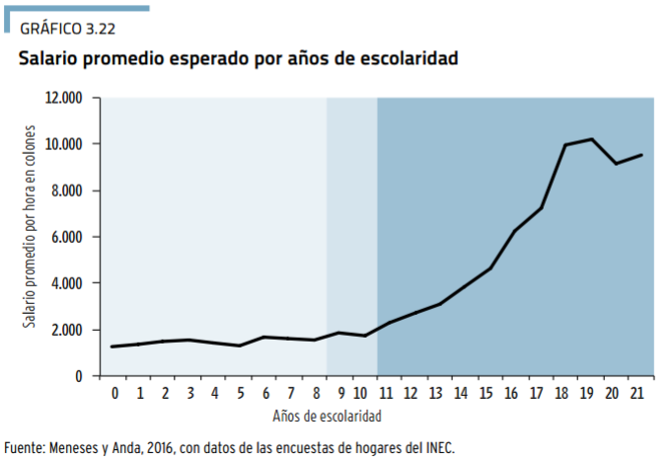

- El Artículo 40 del Reglamento de Becas y Préstamos Estudiantiles del ITCR y sus reformas reza:
“Artículo 40
La dependencia proponente de las becas por participación especial deberá verificar que el(a) estudiante postulado(a) cumpla con todos los requisitos establecidos para estas becas.
a. Becas de Honor
Consisten en la exoneración de pago de los derechos de estudio semestral. Se otorgan a las y los estudiantes que cumplan los siguientes requisitos:
- Obtener como mínimo un promedio ponderado de 90 en las calificaciones del semestre correspondiente.
- Obtener calificaciones iguales o superiores a 80 en cada asignatura del semestre correspondiente.
- Cursar el bloque completo que define el plan de estudios de su carrera para el semestre correspondiente, o asignaturas que sumen al menos 15 créditos.
En el primer mes de cada semestre lectivo, el Departamento de Admisión y Registro comunicará al Departamento de Trabajo Social y Salud los nombres de las y los estudiantes que se han hecho acreedores a una beca de honor y las y los estudiantes matriculados que obtuvieron los primeros puntajes de admisión, indicando su nota de presentación y colegio de procedencia.
b. Becas Horas Estudiante, Horas Asistente:
Están dirigidas a las y los estudiantes que sean designados bajo alguna de las modalidades de "Horas Estudiante u Horas Asistente", de acuerdo con el Reglamento correspondiente.
Estas becas otorgan la exoneración total del pago de los derechos de estudio semestral, siempre y cuando el estudiante realice al menos 50 horas por semestre en cualquiera de las modalidades (horas asistente, horas estudiante y tutorías), y un incentivo económico adicional equivalente al número de horas que cumpla el estudiante.
El estudiante que realice menos de cincuenta horas, el Comité lo podrá exonerar en los derechos de estudio en el monto proporcional a las horas realizadas.
El incentivo económico adicional será definido anualmente por la Comisión Ejecutiva del Fondo Solidario de Desarrollo Estudiantil propuesto por el Comité de Becas y Préstamos Estudiantiles
c. Becas estudiante tutor:
Se otorgan a las y los estudiantes que realicen para el programa de tutorías estudiantiles al menos 50 horas. Tendrán como beneficio la exoneración del pago de los derechos de estudio semestral y un incentivo adicional.
Al estudiante que realice menos de cincuenta horas, el Comité le exonerará los derechos de estudio de manera proporcional a las horas realizadas.
Beca de exoneración parcial sobre los derechos de estudio.
Consiste en la Exoneración porcentual del pago de los derechos de estudio, según la siguiente categorización:
Las y los estudiantes con exoneración parcial del pago de derechos de estudio con categoría de beca de la 1 a la 5, deben matricular y aprobar un mínimo de 10 créditos por período lectivo ordinario. Cuando el estudiante no alcance el requisito establecido y no califique en las excepciones establecidas en este Reglamento, su categoría de beca se rebajará según lo siguiente:
Si aprueba entre 9 y 7 créditos su beca se modificará en 1 categoría descendente con respecto a su porcentaje en beca.
Si aprueba entre 6 y 4 créditos su beca se modificará en 2 categorías descendentes con respecto a su porcentaje en beca.
Si aprueba entre 3 y 0 créditos su beca se modificará en 3 categorías descendentes con respecto a su porcentaje en beca.
Al estudiante que al aplicarle la modificación de categoría se ubique en una categoría no contemplada en esta clasificación se le asignará la categoría 6.
Si el estudiante recupera su rendimiento académico se le asigna la categoría inicialmente otorgada.
Las y los estudiantes con exoneración total de pago de derechos de estudio con categoría de beca 1 deberán realizar 25 horas colaboración durante el período lectivo. En caso de no cumplir con las horas pasará a categoría 2.
Se rebajará la carga académica mínima a:
a. Estudiantes de primer ingreso
b. Estudiantes de programas nocturnos que demuestren que son estudiantes trabajadores.
c. Estudiantes que demuestren, por escrito, ante el Departamento de Trabajo Social y Salud, y en los plazos indicados en el Calendario Institucional, que no pudieron completarla debido a requisitos establecidos por las Escuelas respectivas, o que, por estar al final de su carrera, tampoco pueden llevar ese mínimo de créditos.
d. Quien demuestre la imposibilidad de cubrir la carga académica estipulada previo estudio del Departamento de Trabajo Social y Salud.
La condición socio-económica del estudiante para la adjudicación de la beca, será evaluada mediante un índice socio-económico, entrevista personal, documentos probatorios de su condición socio-familiar y visita domiciliaria si fuera necesario.
Podrán acogerse a esta beca estudiantes que por razón de rendimiento académico se les suspenda alguna de las becas totales o parciales o beneficios estipuladas en el presente reglamento.
Para su otorgamiento por primera vez, no se considerará el rendimiento académico.
Para la segunda y siguientes ocasiones que el o la estudiante solicite esta beca deberá haber aprobado 8 créditos semestrales o más en el semestre inmediato anterior”.
La negrita no es original
- El Reglamento de Normalización Institucional, establece:
“Capítulo 4 TRÁMITE DE NORMALIZACIÓN
Artículo 12 Tramitación de Reglamentos Generales
Cuando se trate de una solicitud de creación, modificación o derogatoria de un reglamento general se procederá de la siguiente manera:
…
- En el caso de reformas parciales que no impliquen cambios sustanciales en dicha normativa, la comisión permanente respectiva definirá si lo envía a la Oficina de Planificación Institucional.”
Considerando que:
- Las becas de exoneración porcentual al igual que la beca Mauricio Campos responden a un compromiso institucional con un sector de la sociedad costarricense en condición de vulnerabilidad, que requiere de apoyo para la conclusión de sus estudios universitarios. Estas becas representan una herramienta para impulsar la superación de la condición de pobreza y de vulnerabilidad de la población a la que están enfocadas, generando según la teoría movilidad social y condiciones de superación.
El compromiso asumido por esta Institución, debería enfocarse ahora en redoblar los esfuerzos para asegurar el incremento de oportunidades de dicha población.
- La Beca de exoneración parcial sobre los derechos de estudio, regulada en el artículo 40 del Reglamento de Becas y Préstamos Estudiantiles y sus reformas, al igual que la Beca Mauricio Campos, Beca para Egresados de Colegio Científico, Beca Taller Infantil y Beca Parcial y Préstamo, requieren para la adjudicación de la beca la valoración de la condición socioeconómica del estudiante, la cual es evaluada mediante un índice socioeconómico, entrevista personal, documentos probatorios de su condición sociofamiliar y visita domiciliaria si fuera necesario.
- Al igual que ocurre con la beca Mauricio Campos, con la beca de exoneración porcentual, no existe fundamento alguno que justifique la realización de Horas colaboración por parte de los estudiantes becados, como herramienta de formación académica o bien una herramienta con un fundamento humanístico, o para alcanzar la igualdad de oportunidad. Al contrario, es encontrado por los formulantes de esta propuesta como una carga adicional al esfuerzo que estos estudiantes deben realizar, que aunada a la carga académica a la que conllevan sus respectivos planes de estudio y a la presión social a la que están sometidos por su condición de desventaja social, menoscaba la igualdad de las oportunidades y provoca el detrimento académico y moral del estudiante.
- Es imperativo, a consideración de los proponentes, propiciar dentro de la Institución políticas que se traduzcan en acciones afirmativas a favor de la superación de la pobreza y que afecten positivamente a la población estudiantil con condición socioeconómica limitada. No debemos aprovechar las condiciones de vulnerabilidad para propiciar conductas que el quehacer institucional pueda explotar, siendo afectados aquellos que más requieren apoyo y a los cuales la Institución debe abocarse con mayor esfuerzo.
- El Consejo Institucional en el acuerdo de la Sesión Ordinaria No. 3011, Artículo 7, del 01 de marzo de 2017, modificó los artículos 11 y 23 del Reglamento de Becas y Préstamos Estudiantiles del Instituto Tecnológico de Costa Rica, para eliminar el requisito de horas colaboración a los estudiantes becados Mauricio Campos, como una reivindicación con la población de situación socioeconómica más limitada, de la siguiente manera:
“a.Eliminar el inciso b del Artículo 23 del Reglamento de Becas y Préstamos Estudiantiles del Instituto Tecnológico de Costa Rica.

Artículo Actual | Artículo Propuesto
Artículo 23 Deberes de los y las estudiantes con beca Mauricio Campos  a. Matricular y aprobar en cada período lectivo un mínimo de 12 créditos. Si el semestre tiene menos créditos deberá aprobar el bloque completo que establece el plan de estudios de su carrera o la carga académica mínima autorizada según este Reglamento.  Para los estudiantes de carreras nocturnas y estudiantes padres y madres, que tengan a cargo la guarda, crianza y educación de sus hijos, el requisito será de nueve créditos.  b. Cumplir con las “horas colaboración” cada semestre según las siguientes modalidades en que se ubique el estudiante:  I. 50 horas semestrales quien tiene como beneficio un monto mensual y el pago de derechos de estudio y las realice en el ITCR.  II. 35 horas semestrales quien tiene como beneficio un monto mensual y el pago de derechos de estudio y las realice en una instancia fuera del ITCR.  El estudiante deberá comunicar el avance de las horas colaboración y el reporte final de horas, según las fechas establecidas por Trabajo Social.  En caso de no presentar dicho avance, se suspenderá el beneficio de monto mensual de manera inmediata. Recuperará dicho beneficio hasta tanto cumpla con las horas colaboración, una vez reportados en los períodos extraordinarios establecidos por Trabajo Social. De no cumplir con el reporte y mínimo de horas en el primer avance, al estudiante se le suspende el beneficio de monto mensual por el resto del semestre y el pago de los derechos de estudio.  De no cumplir con el reporte final según el mínimo de horas establecidas en el presente reglamento, al estudiante se le suspende la beca para el siguiente periodo lectivo inmediato, podrá solicitar el reintegro de la beca una vez vencido ese periodo y cumpliendo con los requisitos establecidos.  Se exime a los estudiantes becados del cumplimiento de lo estipulado en el inciso b., durante su primer año de ingreso. Así mismo se exime a los y las estudiantes padres y madres, que tengan a cargo la guarda, crianza y educación de sus hijos, durante el transcurso de su carrera. | Artículo 23 Deberes de los y las estudiantes con beca Mauricio Campos  a. Matricular y aprobar en cada período lectivo un mínimo de 12 créditos. Si el semestre tiene menos créditos deberá aprobar el bloque completo que establece el plan de estudios de su carrera o la carga académica mínima autorizada según este Reglamento.  Para los estudiantes de carreras nocturnas y estudiantes padres y madres, que tengan a cargo la guarda, crianza y educación de sus hijos, el requisito será de nueve créditos.  b. Cumplir con las “horas colaboración” cada semestre según las siguientes modalidades en que se ubique el estudiante:  I. 50 horas semestrales quien tiene como beneficio un monto mensual y el pago de derechos de estudio y las realice en el ITCR.  II. 35 horas semestrales quien tiene como beneficio un monto mensual y el pago de derechos de estudio y las realice en una instancia fuera del ITCR.  El estudiante deberá comunicar el avance de las horas colaboración y el reporte final de horas, según las fechas establecidas por Trabajo Social.  En caso de no presentar dicho avance, se suspenderá el beneficio de monto mensual de manera inmediata. Recuperará dicho beneficio hasta tanto cumpla con las horas colaboración, una vez reportados en los períodos extraordinarios establecidos por Trabajo Social. De no cumplir con el reporte y mínimo de horas en el primer avance, al estudiante se le suspende el beneficio de monto mensual por el resto del semestre y el pago de los derechos de estudio.  De no cumplir con el reporte final según el mínimo de horas establecidas en el presente reglamento, al estudiante se le suspende la beca para el siguiente periodo lectivo inmediato, podrá solicitar el reintegro de la beca una vez vencido ese periodo y cumpliendo con los requisitos establecidos.  Se exime a los estudiantes becados del cumplimiento de lo estipulado en el inciso b., durante su primer año de ingreso. Así mismo se exime a los y las estudiantes padres y madres, que tengan a cargo la guarda, crianza y educación de sus hijos, durante el transcurso de su carrera.

- La Comisión de Asuntos Académicos y Estudiantiles, en la reunión No. 554, realizada el martes 27 de junio de 2017, analizó la propuesta de modificar el artículo 40 del Reglamento de Becas y Préstamos Estudiantiles y sus reformas para que fuera en congruencia del acuerdo tomado de eliminación de las horas Mauricio Campos, y se dispuso los siguientes cambios:

Artículo Actual | Artículo Propuesto
Artículo 40  La dependencia proponente de las becas por participación especial deberá verificar que el(a) estudiante postulado(a) cumpla con todos los requisitos establecidos para estas becas.  a. Becas de Honor  Consisten en la exoneración de pago de los derechos de estudio semestral. Se otorgan a las y los estudiantes que cumplan los siguientes requisitos:  - Obtener como mínimo un promedio ponderado de 90 en las calificaciones del semestre correspondiente.  - Obtener calificaciones iguales o superiores a 80 en cada asignatura del semestre correspondiente.  - Cursar el bloque completo que define el plan de estudios de su carrera para el semestre correspondiente, o asignaturas que sumen al menos 15 créditos.  En el primer mes de cada semestre lectivo, el Departamento de Admisión y Registro comunicará al Departamento de Trabajo Social y Salud los nombres de las y los estudiantes que se han hecho acreedores a una beca de honor y las y los estudiantes matriculados que obtuvieron los primeros puntajes de admisión, indicando su nota de presentación y colegio de procedencia.  b. Becas Horas Estudiante, Horas Asistente:  Están dirigidas a las y los estudiantes que sean designados bajo alguna de las modalidades de "Horas Estudiante u Horas Asistente", de acuerdo con el Reglamento correspondiente.  Estas becas otorgan la exoneración total del pago de los derechos de estudio semestral, siempre y cuando el estudiante realice al menos 50 horas por semestre en cualquiera de las modalidades (horas asistente, horas estudiante y tutorías), y un incentivo económico adicional equivalente al número de horas que cumpla el estudiante.  El estudiante que realice menos de cincuenta horas, el Comité lo podrá exonerar en los derechos de estudio en el monto proporcional a las horas realizadas.  El incentivo económico adicional será definido anualmente por la Comisión Ejecutiva del Fondo Solidario de Desarrollo Estudiantil propuesto por el Comité de Becas y Préstamos Estudiantiles  c. Becas estudiante tutor:  Se otorgan a las y los estudiantes que realicen para el programa de tutorías estudiantiles al menos 50 horas. Tendrán como beneficio la exoneración del pago de los derechos de estudio semestral y un incentivo adicional.  Al estudiante que realice menos de cincuenta horas, el Comité le exonerará los derechos de estudio de manera proporcional a las horas realizadas.  Beca de exoneración parcial sobre los derechos de estudio.  Consiste en la Exoneración porcentual del pago de los derechos de estudio, según la siguiente categorización:  Las y los estudiantes con exoneración parcial del pago de derechos de estudio con categoría de beca de la 1 a la 5, deben matricular y aprobar un mínimo de 10 créditos por período lectivo ordinario. Cuando el estudiante no alcance el requisito establecido y no califique en las excepciones establecidas en este Reglamento, su categoría de beca se rebajará según lo siguiente:  Si aprueba entre 9 y 7 créditos su beca se modificará en 1 categoría descendente con respecto a su porcentaje en beca.  Si aprueba entre 6 y 4 créditos su beca se modificará en 2 categorías descendentes con respecto a su porcentaje en beca.  Si aprueba entre 3 y 0 créditos su beca se modificará en 3 categorías descendentes con respecto a su porcentaje en beca.  Al estudiante que al aplicarle la modificación de categoría se ubique en una categoría no contemplada en esta clasificación se le asignará la categoría 6.  Si el estudiante recupera su rendimiento académico se le asigna la categoría inicialmente otorgada.  Las y los estudiantes con exoneración total de pago de derechos de estudio con categoría de beca 1 deberán realizar 25 horas colaboración durante el período lectivo. En caso de no cumplir con las horas pasará a categoría 2.  Se rebajará la carga académica mínima a:  a. Estudiantes de primer ingreso  b. Estudiantes de programas nocturnos que demuestren que son estudiantes trabajadores.  c. Estudiantes que demuestren, por escrito, ante el Departamento de Trabajo Social y Salud, y en los plazos indicados en el Calendario Institucional, que no pudieron completarla debido a requisitos establecidos por las Escuelas respectivas, o que, por estar al final de su carrera, tampoco pueden llevar ese mínimo de créditos.  d. Quien demuestre la imposibilidad de cubrir la carga académica estipulada previo estudio del Departamento de Trabajo Social y Salud.  La condición socio-económica del estudiante para la adjudicación de la beca, será evaluada mediante un índice socio-económico, entrevista personal, documentos probatorios de su condición socio-familiar y visita domiciliaria si fuera necesario.  Podrán acogerse a esta beca estudiantes que por razón de rendimiento académico se les suspenda alguna de las becas totales o parciales o beneficios estipuladas en el presente reglamento.  Para su otorgamiento por primera vez, no se considerará el rendimiento académico.  Para la segunda y siguientes ocasiones que el o la estudiante solicite esta beca deberá haber aprobado 8 créditos semestrales o más en el semestre inmediato anterior”. | Artículo 40  La dependencia proponente de las becas por participación especial deberá verificar que el(a) estudiante postulado(a) cumpla con todos los requisitos establecidos para estas becas.  a. Becas de Honor  Consisten en la exoneración de pago de los derechos de estudio semestral. Se otorgan a las y los estudiantes que cumplan los siguientes requisitos:  - Obtener como mínimo un promedio ponderado de 90 en las calificaciones del semestre correspondiente.  - Obtener calificaciones iguales o superiores a 80 en cada asignatura del semestre correspondiente.  - Cursar el bloque completo que define el plan de estudios de su carrera para el semestre correspondiente, o asignaturas que sumen al menos 15 créditos.  En el primer mes de cada semestre lectivo, el Departamento de Admisión y Registro comunicará al Departamento de Trabajo Social y Salud los nombres de las y los estudiantes que se han hecho acreedores a una beca de honor y las y los estudiantes matriculados que obtuvieron los primeros puntajes de admisión, indicando su nota de presentación y colegio de procedencia.  b. Becas Horas Estudiante, Horas Asistente:  Están dirigidas a las y los estudiantes que sean designados bajo alguna de las modalidades de "Horas Estudiante u Horas Asistente", de acuerdo con el Reglamento correspondiente.  Estas becas otorgan la exoneración total del pago de los derechos de estudio semestral, siempre y cuando el estudiante realice al menos 50 horas por semestre en cualquiera de las modalidades (horas asistente, horas estudiante y tutorías), y un incentivo económico adicional equivalente al número de horas que cumpla el estudiante.  El estudiante que realice menos de cincuenta horas, el Comité lo podrá exonerar en los derechos de estudio en el monto proporcional a las horas realizadas.  El incentivo económico adicional será definido anualmente por la Comisión Ejecutiva del Fondo Solidario de Desarrollo Estudiantil propuesto por el Comité de Becas y Préstamos Estudiantiles  c. Becas estudiante tutor:  Se otorgan a las y los estudiantes que realicen para el programa de tutorías estudiantiles al menos 50 horas. Tendrán como beneficio la exoneración del pago de los derechos de estudio semestral y un incentivo adicional.  Al estudiante que realice menos de cincuenta horas, el Comité le exonerará los derechos de estudio de manera proporcional a las horas realizadas.  Beca de exoneración parcial sobre los derechos de estudio.  Consiste en la Exoneración porcentual del pago de los derechos de estudio, según la siguiente categorización:  Las y los estudiantes con exoneración parcial del pago de derechos de estudio con categoría de beca de la 1 a la 5, deben matricular y aprobar un mínimo de 10 créditos por período lectivo ordinario. Cuando el estudiante no alcance el requisito establecido y no califique en las excepciones establecidas en este Reglamento, su categoría de beca se rebajará según lo siguiente:  Si aprueba entre 9 y 7 créditos su beca se modificará en 1 categoría descendente con respecto a su porcentaje en beca.  Si aprueba entre 6 y 4 créditos su beca se modificará en 2 categorías descendentes con respecto a su porcentaje en beca.  Si aprueba entre 3 y 0 créditos su beca se modificará en 3 categorías descendentes con respecto a su porcentaje en beca.  Al estudiante que al aplicarle la modificación de categoría se ubique en una categoría no contemplada en esta clasificación se le asignará la categoría 6.  Si el estudiante recupera su rendimiento académico se le asigna la categoría inicialmente otorgada.  Las y los estudiantes con exoneración total de pago de derechos de estudio con categoría de beca 1 deberán realizar 25 horas colaboración durante el período lectivo. En caso de no cumplir con las horas pasará a categoría 2.  Se rebajará la carga académica mínima a:  a. Estudiantes de primer ingreso  b. Estudiantes de programas nocturnos que demuestren que son estudiantes trabajadores.  c. Estudiantes que demuestren, por escrito, ante el Departamento de Trabajo Social y Salud, y en los plazos indicados en el Calendario Institucional, que no pudieron completarla debido a requisitos establecidos por las Escuelas respectivas, o que, por estar al final de su carrera, tampoco pueden llevar ese mínimo de créditos.  d. Quien demuestre la imposibilidad de cubrir la carga académica estipulada previo estudio del Departamento de Trabajo Social y Salud.  La condición socio-económica del estudiante para la adjudicación de la beca, será evaluada mediante un índice socio-económico, entrevista personal, documentos probatorios de su condición socio-familiar y visita domiciliaria si fuera necesario.  Podrán acogerse a esta beca estudiantes que por razón de rendimiento académico se les suspenda alguna de las becas totales o parciales o beneficios estipuladas en el presente reglamento.  Para su otorgamiento por primera vez, no se considerará el rendimiento académico.  Para la segunda y siguientes ocasiones que el o la estudiante solicite esta beca deberá haber aprobado 8 créditos semestrales o más en el semestre inmediato anterior”.

- La Comisión de Asuntos Académicos y Estudiantiles, en las reuniones Nos. 560 y 561, celebradas el 1° y 12 de setiembre del 2017, el señor Henry Alfaro Arias, presentó la propuesta de modificación al Artículo 40 del Reglamento de Becas y Préstamos Estudiantiles del Instituto Tecnológico de Costa Rica y sus reformas, en el marco del acuerdo ya tomado de la eliminación de las horas Colaboración de Becas. Por lo anterior, se dispuso solicitar el análisis del tema a fin de conocer la posición de la Vicerrectoría de Vida Estudiantil y Servicios Académicos sobre el tema y así atender el debido proceso de consulta ante el ente rector en materia de becas estudiantiles.
- La Secretaría del Consejo Institucional, recibe el oficio VIESA-1224-2017, de fecha de recibido 22 de setiembre del 2017, suscrito por la MSc. Laura Pizarro Aguilar, dirigido a la Ing. María Estrada Sánchez, Coordinadora de la Comisión de Asuntos Académicos y Estudiantiles, en el cual remite las observaciones a la propuesta de modificación al Artículo 40 del Reglamento de Becas y Préstamos Estudiantiles del Instituto Tecnológico de Costa Rica y sus reformas, informando lo siguiente:
“En apego al acuerdo del Consejo Institucional, Sesión Ordinaria No. 3011, Artículo 7, del 01 de marzo de 2017. Modificación de los artículos 11 y 23 del Reglamento de Becas y Préstamos Estudiantiles del Instituto Tecnológico de Costa Rica, el área de Trabajo Social y Salud detectó la modificación parcial que se hizo respecto a la eliminación de las “Horas colaboración” como requisito para el estudiantado con Beca Mauricio Campos y no así para los que tienen asignada la Beca de Exoneración Porcentual, según los considerandos del acuerdo; razón por la que se conversó con el Sr. Henry Alfaro y se concluyó que no existía claridad respecto a la Beca de Exoneración parcial, siendo al igual que la Beca Mauricio Campos una beca socioeconómica.”
- La Comisión de Asuntos Académicos y Estudiantiles, en la reunión No. 563, celebrada el 29 de setiembre del 2017, continuó con el análisis del propuesta de modificación del Artículo 40 del Reglamento de Becas y Préstamos Estudiantiles del ITCR y dispuso elevar la siguiente propuesta, por considerar que el criterio de la Vicerrectoría de Vida Estudiantil y Servicios Académicos es amplio y justifica la modificación solicitada.
SE ACUERDA:
- Modificar el Artículo 40 del Reglamento de Becas y Préstamos Estudiantiles del ITCR, para que se lea de la siguiente manera:
“Artículo 40
La dependencia proponente de las becas por participación especial deberá verificar que el(a) estudiante postulado(a) cumpla con todos los requisitos establecidos para estas becas.
- Becas de Honor
Consisten en la exoneración de pago de los derechos de estudio semestral. Se otorgan a las y los estudiantes que cumplan los siguientes requisitos:
- Obtener como mínimo un promedio ponderado de 90 en las calificaciones del semestre correspondiente.
- Obtener calificaciones iguales o superiores a 80 en cada asignatura del semestre correspondiente.
- Cursar el bloque completo que define el plan de estudios de su carrera para el semestre correspondiente, o asignaturas que sumen al menos 15 créditos.
En el primer mes de cada semestre lectivo, el Departamento de Admisión y Registro comunicará al Departamento de Trabajo Social y Salud los nombres de las y los estudiantes que se han hecho acreedores a una beca de honor y las y los estudiantes matriculados que obtuvieron los primeros puntajes de admisión, indicando su nota de presentación y colegio de procedencia.
b. Becas Horas Estudiante, Horas Asistente:
Están dirigidas a las y los estudiantes que sean designados bajo alguna de las modalidades de "Horas Estudiante u Horas Asistente", de acuerdo con el Reglamento correspondiente.
Estas becas otorgan la exoneración total del pago de los derechos de estudio semestral, siempre y cuando el estudiante realice al menos 50 horas por semestre en cualquiera de las modalidades (horas asistente, horas estudiante y tutorías), y un incentivo económico adicional equivalente al número de horas que cumpla el estudiante.
El estudiante que realice menos de cincuenta horas, el Comité lo podrá exonerar en los derechos de estudio en el monto proporcional a las horas realizadas.
El incentivo económico adicional será definido anualmente por la Comisión Ejecutiva del Fondo Solidario de Desarrollo Estudiantil propuesto por el Comité de Becas y Préstamos Estudiantiles
c. Becas estudiante tutor:
Se otorgan a las y los estudiantes que realicen para el programa de tutorías estudiantiles al menos 50 horas. Tendrán como beneficio la exoneración del pago de los derechos de estudio semestral y un incentivo adicional.
Al estudiante que realice menos de cincuenta horas, el Comité le exonerará los derechos de estudio de manera proporcional a las horas realizadas.
Beca de exoneración parcial sobre los derechos de estudio.
Consiste en la Exoneración porcentual del pago de los derechos de estudio, según la siguiente categorización:
Las y los estudiantes con exoneración parcial del pago de derechos de estudio con categoría de beca de la 1 a la 5, deben matricular y aprobar un mínimo de 10 créditos por período lectivo ordinario. Cuando el estudiante no alcance el requisito establecido y no califique en las excepciones establecidas en este Reglamento, su categoría de beca se rebajará según lo siguiente:
Si aprueba entre 9 y 7 créditos su beca se modificará en 1 categoría descendente con respecto a su porcentaje en beca.
Si aprueba entre 6 y 4 créditos su beca se modificará en 2 categorías descendentes con respecto a su porcentaje en beca.
Si aprueba entre 3 y 0 créditos su beca se modificará en 3 categorías descendentes con respecto a su porcentaje en beca.
Al estudiante que al aplicarle la modificación de categoría se ubique en una categoría no contemplada en esta clasificación se le asignará la categoría 6.
Si el estudiante recupera su rendimiento académico se le asigna la categoría inicialmente otorgada.
Se rebajará la carga académica mínima a:
a. Estudiantes de primer ingreso
b. Estudiantes de programas nocturnos que demuestren que son estudiantes trabajadores.
c. Estudiantes que demuestren, por escrito, ante el Departamento de Trabajo Social y Salud, y en los plazos indicados en el Calendario Institucional, que no pudieron completarla debido a requisitos establecidos por las Escuelas respectivas, o que, por estar al final de su carrera, tampoco pueden llevar ese mínimo de créditos.
d. Quien demuestre la imposibilidad de cubrir la carga académica estipulada previo estudio del Departamento de Trabajo Social y Salud.
La condición socio-económica del estudiante para la adjudicación de la beca, será evaluada mediante un índice socio-económico, entrevista personal, documentos probatorios de su condición socio-familiar y visita domiciliaria si fuera necesario.
Podrán acogerse a esta beca estudiantes que por razón de rendimiento académico se les suspenda alguna de las becas totales o parciales o beneficios estipuladas en el presente reglamento.
Para su otorgamiento por primera vez, no se considerará el rendimiento académico.
Para la segunda y siguientes ocasiones que el o la estudiante solicite esta beca deberá haber aprobado 8 créditos semestrales o más en el semestre inmediato anterior”.
- Instruir a la Vicerrectoría de Vida Estudiantil y Servicios Académicos que realice los ajustes y divulgaciones necesarias, para que este acuerdo entre a regir a partir del primer semestre del 2018.
La discusión de este punto consta en el archivo digital de la Sesión No. 3041.
ARTÍCULO 9. Modificación del Reglamento de la Gaceta del Instituto Tecnológico de Costa Rica
El señor Luis Gerardo Meza explica la propuesta denominada: “Modificación del Reglamento de la Gaceta del Instituto Tecnológico de Costa Rica”; elaborada por la Comisión de Planificación y Administración. (Adjunta al acta de esta Sesión).
El señor Gerardo Meza recuerda que en alguno de sus varios externó que se están publicando acuerdos en la Gaceta de entes que no están debidamente autorizados en el Reglamento, le parece que deben ser proactivos, las circunstancias han mostrado que otros entes puedan publicar sus acuerdos y en particular la FEITEC, y el Tribunal Institucional Electoral (TIE), el punto es que en la Gaceta puede ser publicado resoluciones de otros entes internos que son de alcance general, o que deben ser conocidos por la comunidad, actualmente está muy limitado, es la Asamblea Institucional Representativa, es el Consejo Institucional, el Rector, Vicerrectores y se acabó la historia, pero hay otras entidades que también toman acuerdos y resoluciones que tanto el estudiante como el funcionario deben conocer, además la experiencia, les indica que la FEITEC, la Fundatec, que es separada del Instituto, pero con incidencia de lo que hacen en el TEC, por eso un acuerdo de la Junta de la Fundatec también debe ser conocido, el punto es no pueden exigir conocimiento, sino está publicado y tampoco favorecer que hayan varios tipos de gaceta para cada instancia, porque esa dispersión tampoco contribuye. La propuesta es se le incorpore al Artículo 1 que otras instancias para que puedan publicar en la Gaceta y estaría en manos de la Oficina de Asesoría Legal que tenga ese carácter y permitir que otros entes puedan hacer uso. Sugieren eliminar el artículo 2 por innecesario, es un asunto de poner en asidero legal lo que ha venido siendo la práctica institucional, que es necesario que la Gaceta permita la publicación de los acuerdos.
El señor Henry Alfaro acota que ellos están de acuerdo con la propuesta y colaboraron con la misma, cuando plantearon lo de la Federación de Estudiantes del TEC (FEITEC) desde el punto de vista normativo, la Federación ya incluye a los órganos federativos, la idea que dijera solo FEITEC, era para no entrar a mencionar a todos los órganos porque el concepto de FEITEC los incluía, entonces más bien la propuesta sería para eliminar lo del TEE ya que la FEITEC sí lo incluye, no sabe si hay cuestiones del Tribunal, pero el Institucional que deban ser publicadas.
El señor Julio Calvo responde que está abierto para las institucionales y tiene una duda ¿Quién decide qué va al Reglamento o no va?
La señora Bertalía Sánchez responde que la señora Grettel Ortíz, ella hace la exclusión de qué va.
El señor Henry Alfaro interviene y dice que el Reglamento.
EL señor Julio Calvo consulta ¿Si las directrices de inversión van a la Gaceta?
La señora Bertalía Sánchez responde que no, porque no es un reglamento, solo van disposiciones.
El señor Julio Calvo dice que él nunca ha pedido que una de sus resoluciones vaya en la Gaceta, solo las que modifica manuales, solo le preocupa que vaya la FUNDATEC, pero si no hace daño que esté.
El señor Julio Calvo somete a votación la propuesta y se obtiene el siguiente resultado: 11 votos a favor, 0 en contra.
Por lo tanto el Consejo Institucional:
RESULTANDO QUE:
- El Reglamento de la Gaceta Institucional, fue aprobado por el Consejo Institucional en la Sesión No. 2803, Artículo 12 del 13 de febrero de 2013 y publicado en la Gaceta Institucional No. 347-2013.
- Los Artículos 1 y 2 rezan:
Artículo 1
Créase la Gaceta del Instituto Tecnológico de Costa Rica, como el órgano oficial de publicación de las disposiciones de la Asamblea Institucional Representativa, del Consejo Institucional, del Rector, de los Vicerrectores y de los Consejos de Vicerrectorías.
Artículo 2
Deberán publicarse en la Gaceta del Tecnológico los acuerdos o normativa que sea necesario que conozca la comunidad institucional, aprobados por:
a)Asamblea Institucional Representativa.
b) Consejo Institucional.
c) Rector.
d) Consejos de Vicerrectorías.
e) Vicerrectorías
- El Reglamento de Normalización Institucional establece en el artículo 4, lo siguiente:
Reglamentos específicos: Aquellos que son de uso interno y específico para el funcionamiento de una unidad o dependencia del Instituto. Su aprobación final, derogatoria o modificaciones corresponde al consejo o superior respectivo y su entrada en vigencia está determinada por la publicación oficial.
CONSIDERANDO QUE:
- En la Institución se adoptan acuerdos y se dictan resoluciones que tienen carácter general por parte de otras autoridades e instancias además de las indicadas en el artículo 2 del Reglamento de la Gaceta Institucional y que para que surjan efectos deben estar oficialmente publicadas.
- Organizaciones como FEITEC, o FUNDATEC no forman parte de la estructura organizativa del ITCR, mas sus órganos de decisión adoptan acuerdos que tienen implicaciones para los y las integrantes de la comunidad institucional, razón por la que es conveniente que estén oficialmente comunicados en el medio oficial de comunicación de acuerdos del Instituto.
- Disposiciones como la contenida en el artículo 4 del Reglamento de Normalización Institucional, reseñada en el resultando 3, evidencian la necesidad de que otras autoridades e instancias institucionales puedan publicar sus disposiciones en la Gaceta del Instituto Tecnológico de Costa Rica.
SE ACUERDA:
- Modificar los artículos 1 y 2 del Reglamento de la Gaceta del Instituto Tecnológico de Costa Rica, de la siguiente manera:

Actual | Propuesta
Artículo 1  Créase la Gaceta del Instituto Tecnológico de Costa Rica, como el órgano oficial de publicación de las disposiciones de la Asamblea Institucional Representativa, del Consejo Institucional, del Rector, de los Vicerrectores y de los Consejos de Vicerrectorías. | Artículo 1  La Gaceta del Instituto Tecnológico de Costa Rica es el medio oficial de publicación de las disposiciones de la Asamblea Institucional Representativa, del Consejo Institucional, del Rector, de los Vicerrectores, de los Directores de Sedes Regionales y otras autoridades institucionales y órganos colegiados cuyas resoluciones y acuerdos deban ser conocidas por la comunidad institucional para lograr eficacia jurídica.  Podrán publicarse acuerdos de orden general tomados por la FEITEC, así como por la FUNDATEC, que deban ser conocidos por la comunidad institucional.
Artículo 2  Deberán publicarse en la Gaceta del Tecnológico los acuerdos o normativa que sea necesario que conozca la comunidad institucional, aprobados por:  a) Asamblea Institucional Representativa.  b) Consejo Institucional.  c) Rector.  d) Consejos de Vicerrectorías.  e) Vicerrectorías | Se elimina.

- Publicar.
La discusión de este punto consta en el archivo digital de la Sesión No. 3041.
MOCIÓN DE ORDEN: El señor Julio Calvo solicita continuar con Asuntos Varios, mientras que llega la señorita Sofía García, para la presentación del Foro. Se aprueba por unanimidad.
ASUNTOS VARIOS
ARTÍCULO 10. Sesión Ordinaria del Consejo Institucional en la Sede Regional San Carlos

La señora Bertalía Sánchez les recuerda que la Sesión Ordinaria en la Sede Regional es el 18 de octubre, salen a las 4:00 a.m.
ARTÍCULO 11. Solicitud de la Auditoria Interna de colaborar con algún tema que consideren importante se incluya en el Plan Anual de la Auditoría 2018

La señora Adriana Rodríguez dice que de parte de la Auditoria Interna están enviando una nota a las autoridades institucionales, incluidas las Comisiones del Consejo Institucional para que les colaboren si tienen algún tema que consideren de interés incorporar para el Plan Anual de la Auditoria 2018, se les agradece enviar la información antes del 18 de noviembre.
ARTÍCULO 12. Felicitación al Señor William Boniche por su nombramiento como Presidente de la Federación de Estudiantes

El señor Julio Calvo felicita al señor William Boniche por el nombramiento como Presidente, le desea que la gestión sea exitosa como años anteriores. Solicita enviar felicitación al Consejo Ejecutivo.

La señora Ana Rosa Ruiz le desea lo mejor, es muy importante el movimiento estudiantil para que sus representantes tengan todo un proceso de elección y en ese sentido están fortaleciendo todo el sistema democrático y el sector que necesitan que sea más activo, a nivel de funcionarios y funcionarias cree que tienen muchos recursos y posibilidades para externar y solicitar cosas porque a veces al estudiantado hay que condicionarles mejores cosas para que sus actividades sean más reales y en ese sentido todo su apoyo y les desea que le vaya muy bien.

El señor Julio Calvo agradece al señor Henry Alfaro quien deja de ser Presidente, pero no lo van a extrañar, porque continuará en el Consejo Institucional como Representante ante el Consejo Institucional.
ARTÍCULO 13. Declaratoria de interés institucional

El señor Julio Calvo externa una preocupación cuando el Consejo Institucional hace las declaratorias institucionales sobre una actividad o un proyecto, porque entiende que esto lo que implica y quiere que se lo expliquen, es que de alguna manera la Institución debe dar un apoyo especial a estas actividades, tienen un relevamiento institucional, pero lo que ve es cuando conllevan a eximir de las normas y procedimientos internos y ahí sí le preocupa la interpretación que le da alguna gente, él no se ha animado a ser ninguna clarificación para no tener conflictos, pero quisiera saber si está en la razón, un proyecto de investigación tiene interés institucional, pero eso no significa que lo tenga que eximir de las mismas condiciones de cualquier investigador.

El señor Gerardo Meza responde que hasta donde conoce eso es un asunto simbólico, le da relevancia, dirigido a veces por operantes externos, en Matemática les ha pasado que alguna participación del Instituto en la organización de un evento, les piden que el TEC lo declare de interés institucional, para el ente organizador le impera que sea relevante, que esa actividad no pase desapercibida, es simbólico y no va asociado al financiamiento, hay actividades importantes que se hacen en el Instituto, pero quedan muy local, en la escuela o departamento y para quienes hacen un esfuerzo de organizarlas es muy significativo, es un asunto de fuerza interna, pero de ninguna manera se puede entender que eso implica que se van a brincar reglamentos o procedimientos, porque sería ilegal, tampoco implica y es un asunto que debe estar claro que se están comprometiendo con el presupuesto que la entidad demande, son procesos separados, algunas de las actividades requerirán un presupuesto y entonces se financiaran con los presupuestos ordinarios, es un asunto simbólico, relevante para quienes lo organizan a veces es un requisito exigirlo internamente y cumplirlo para que el Instituto pueda participar en la organización pero nada más, no significa hacer las cosas fuera de procedimiento, no tendría asidero en la normativa, ni en la nacional.

El señor Julio Calvo dice al señor Luis Gerardo Meza que él lo tiene claro, pero los beneficiaros no tienen esa claridad, su inquietud es en dónde está escrito esa filosofía de que es de interés institucional y que está obligado a poner dineros.
La señora Ana Rosa Ruiz considera que hay que revisar el Reglamento porque hay todo un procedimiento para que el Consejo Institucional declare una actividad de interés institucional. Sugiere que lo pase a alguna comisión para analizarlo.
La discusión de este punto consta en el archivo digital de la Sesión No. 3041.
NOTA: Se presenta a la Sesión en calidad de invitada la señorita Sofía García, integrante de la Comisión Dictaminadora de la Asamblea Institucional Representativa (AIR), a las 9:42 am.
ASUNTOS DE FORO
ARTÍCULO 14. Informe de Avance Campus Tecnológico-Comisión de Análisis para la modificación de diferentes artículos del Estatuto Orgánico, según acuerdo del III Congreso Institucional
La señora Sofía García da los buenos días y externa que la Comisión ha pedido espacio en varios Consejos como el Consejo Institucional, Rectoría, Vicerrectorías y a los chicos de la Federación de Estudiantes el próximo viernes estarán por allá. Llama la atención para ponerle importancia a este tema y les contará con más detalle lo que han venido trabajando en la Comisión, procede con la presentación.

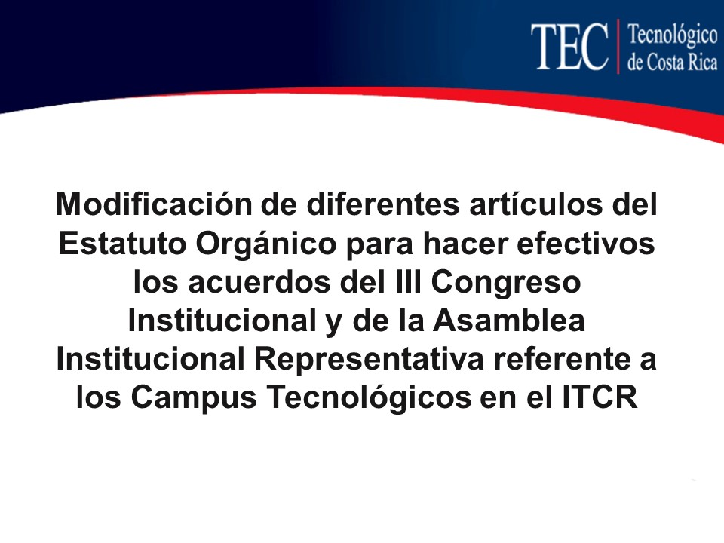

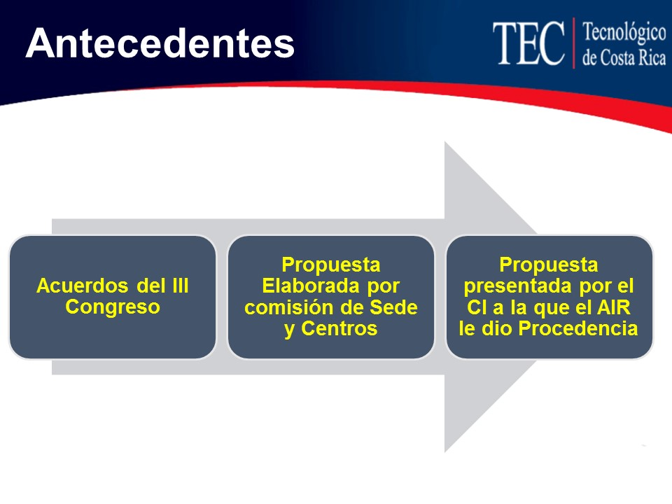

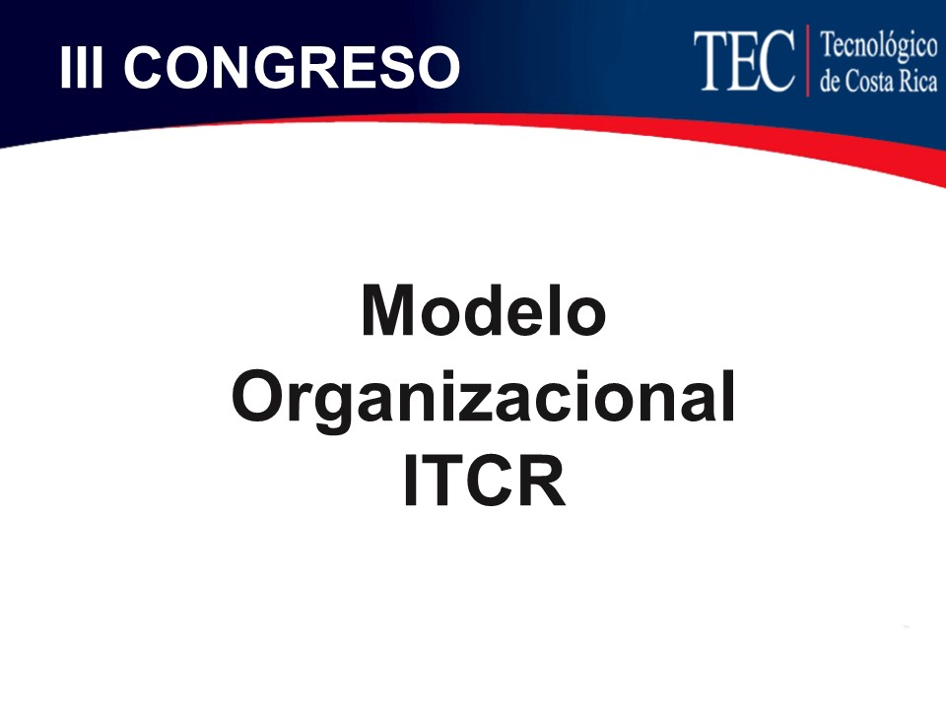

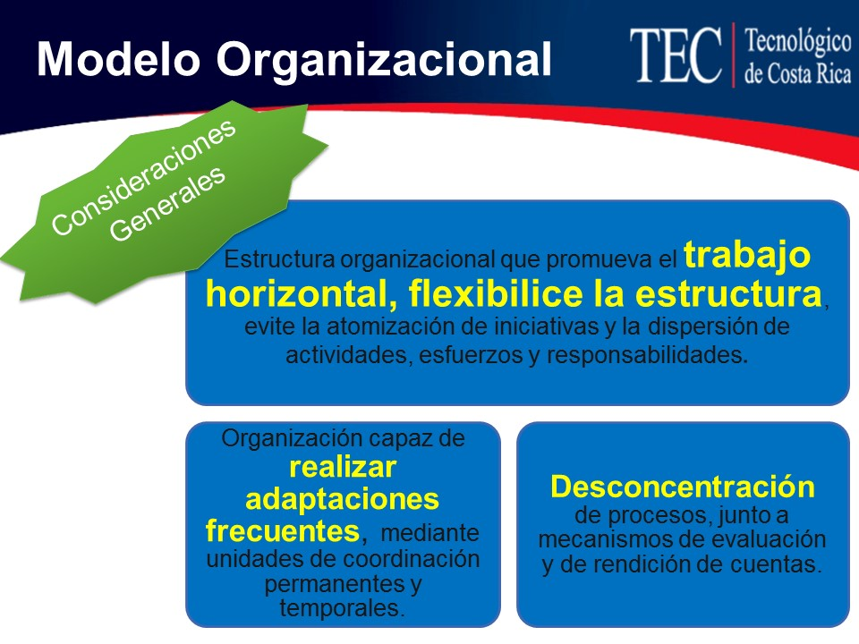

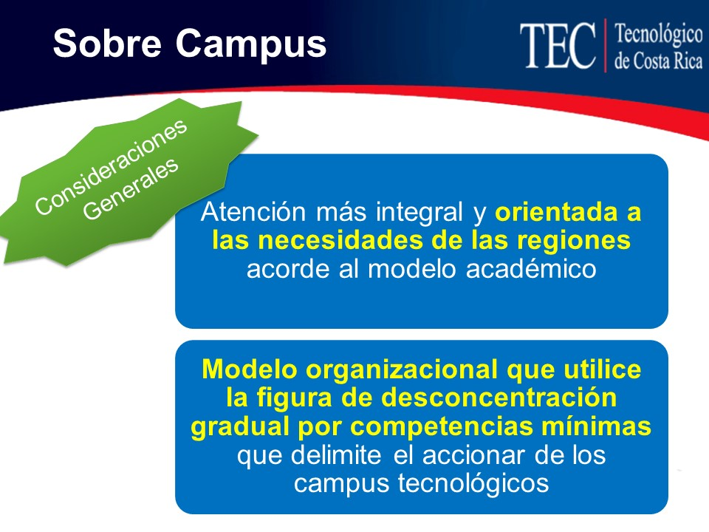

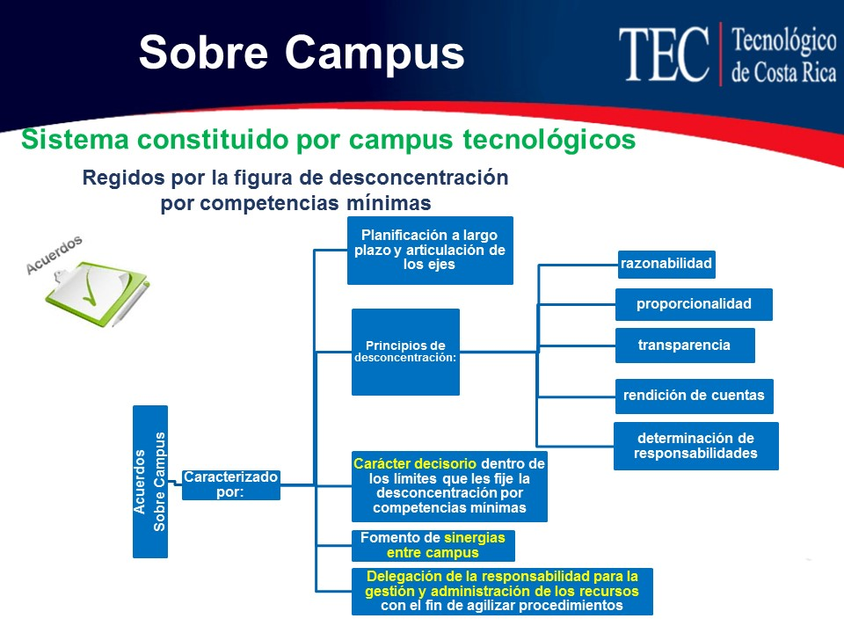

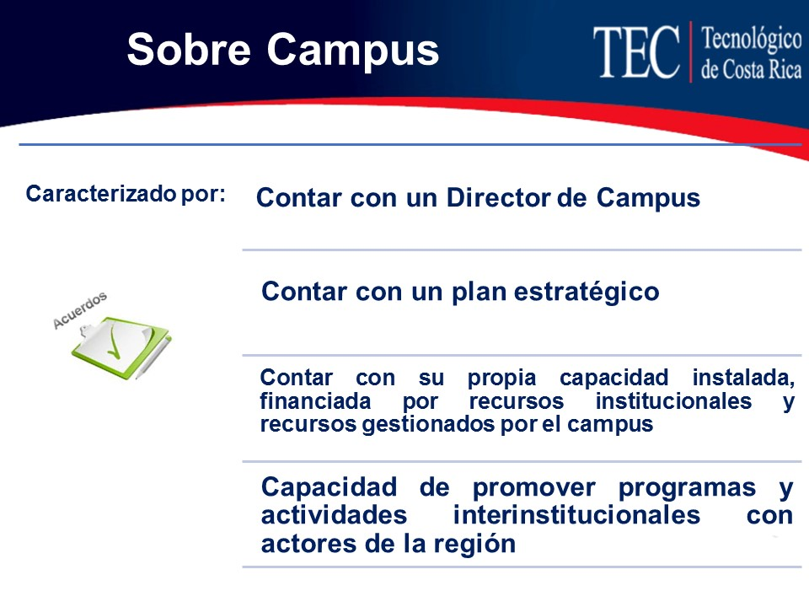

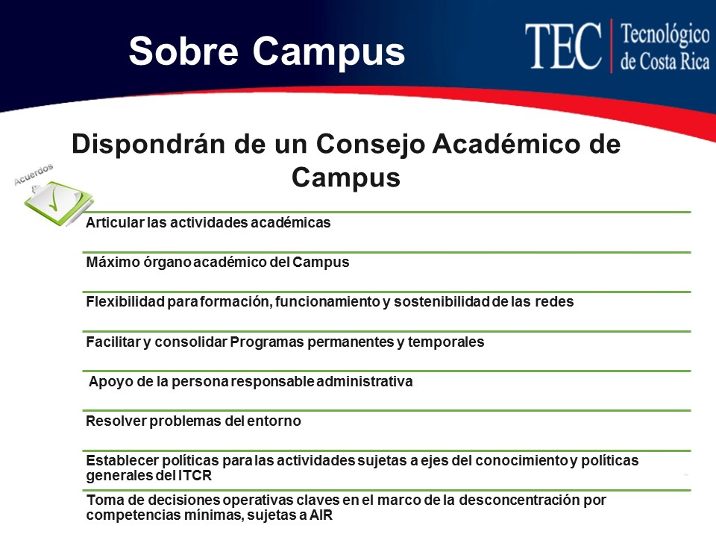

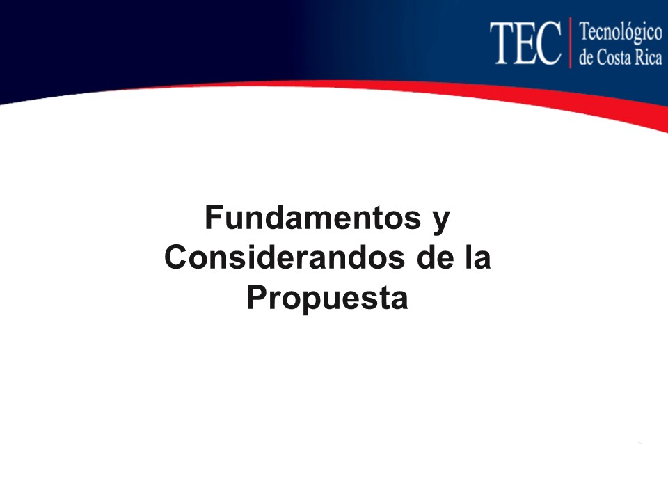

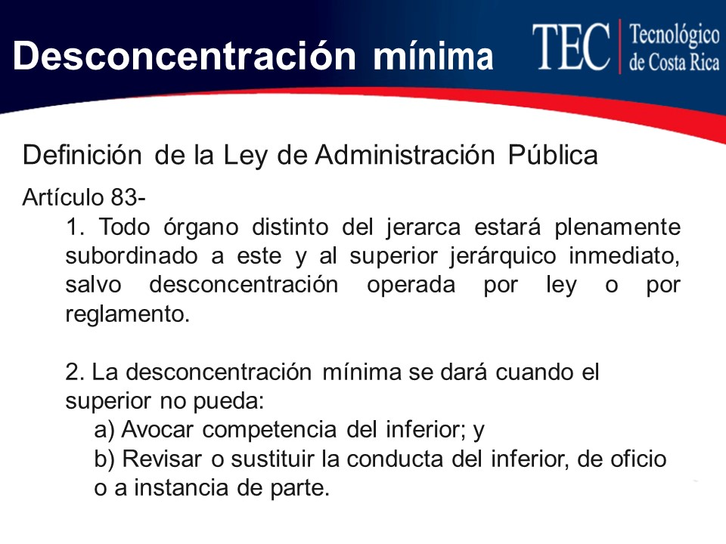

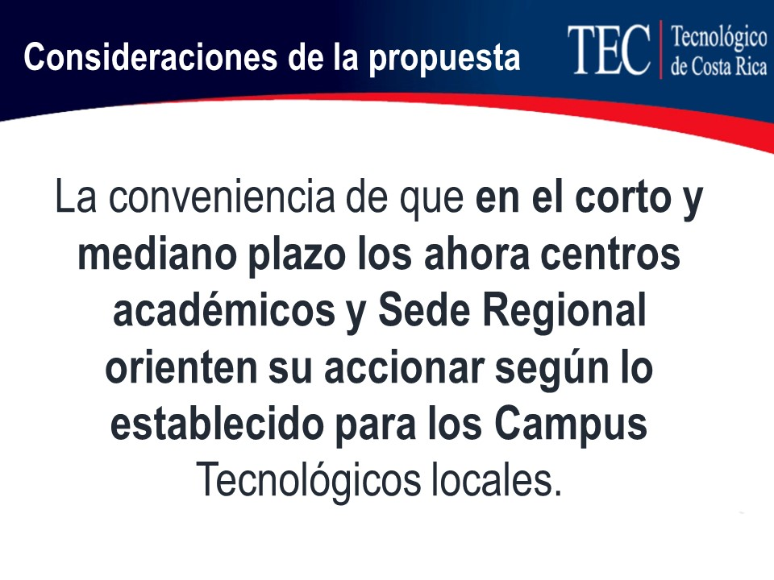

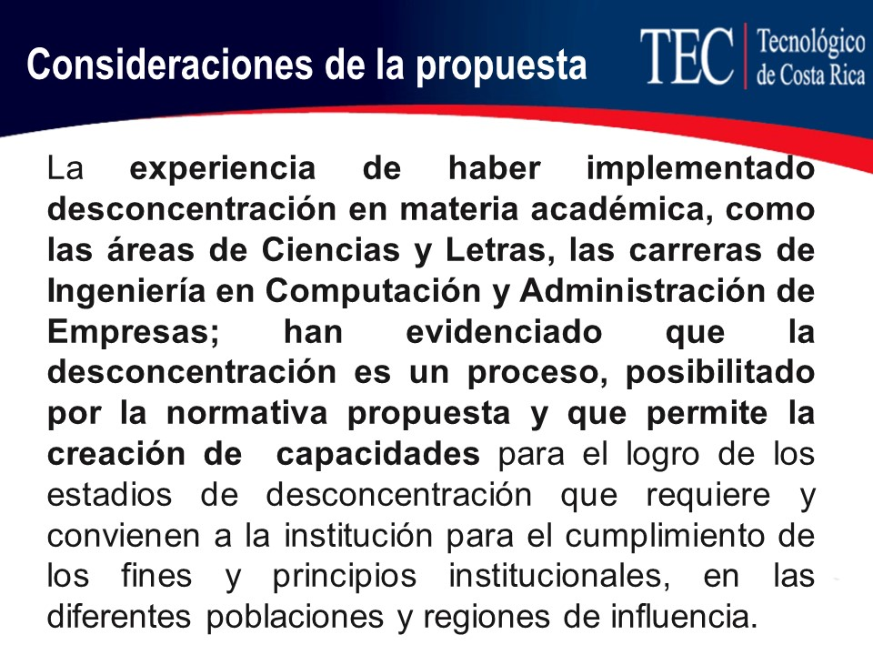

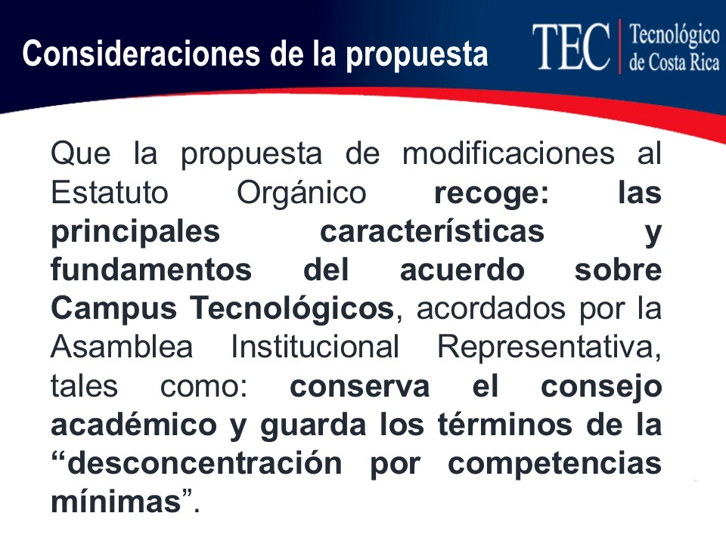

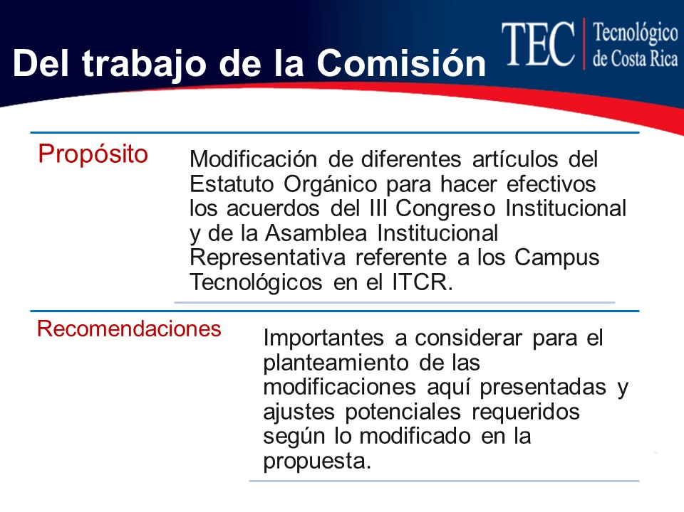

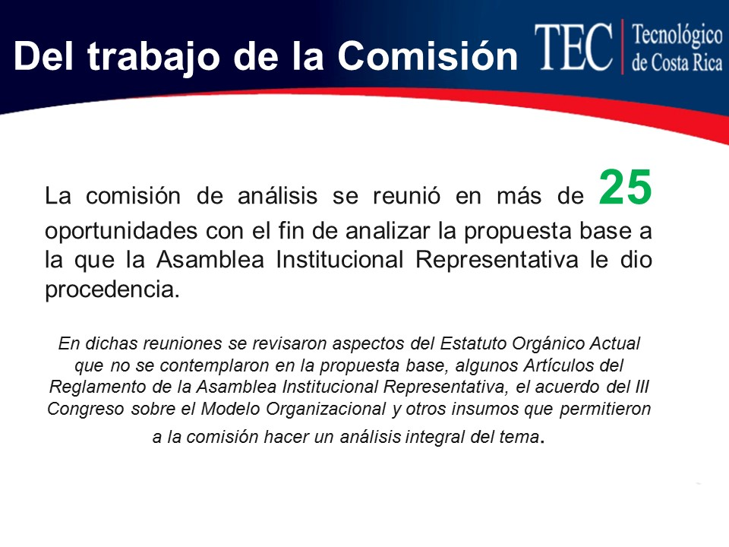

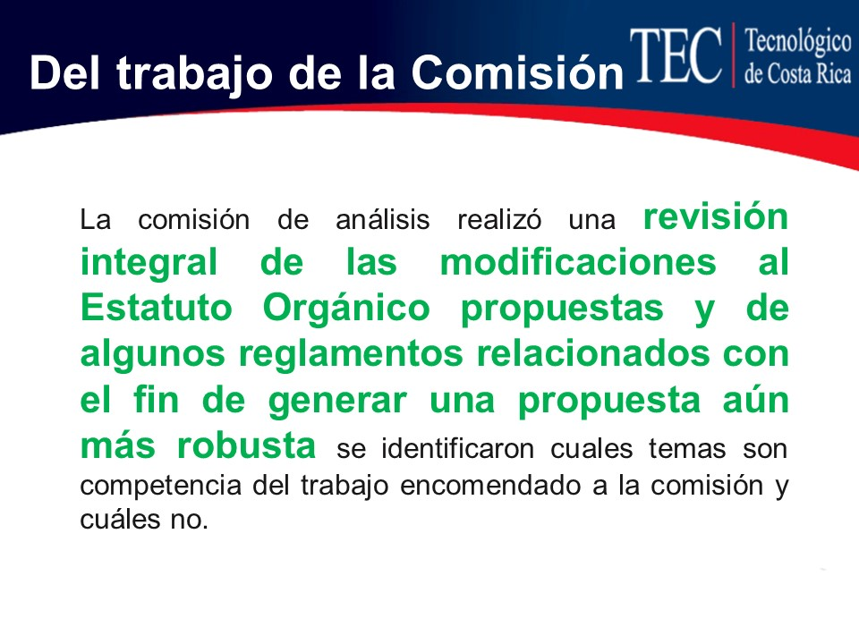

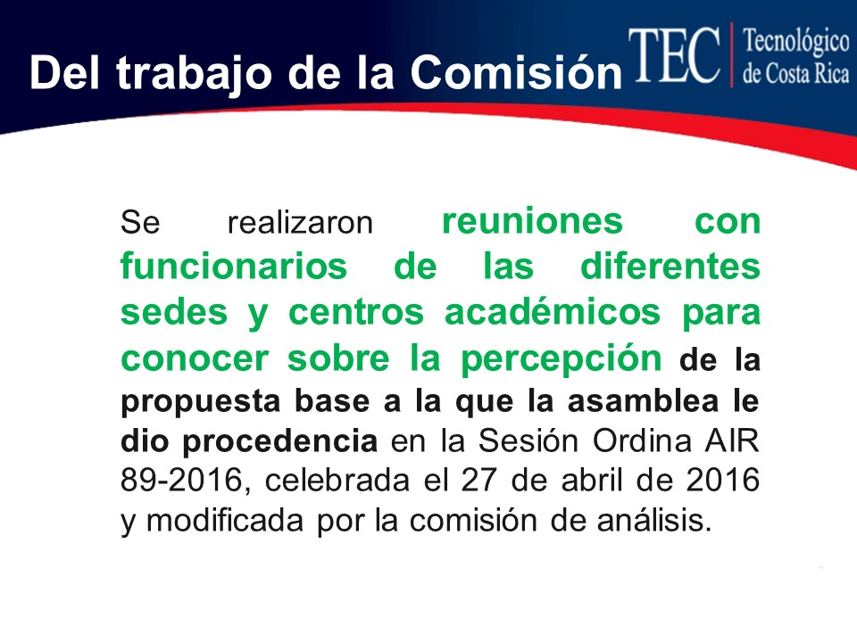



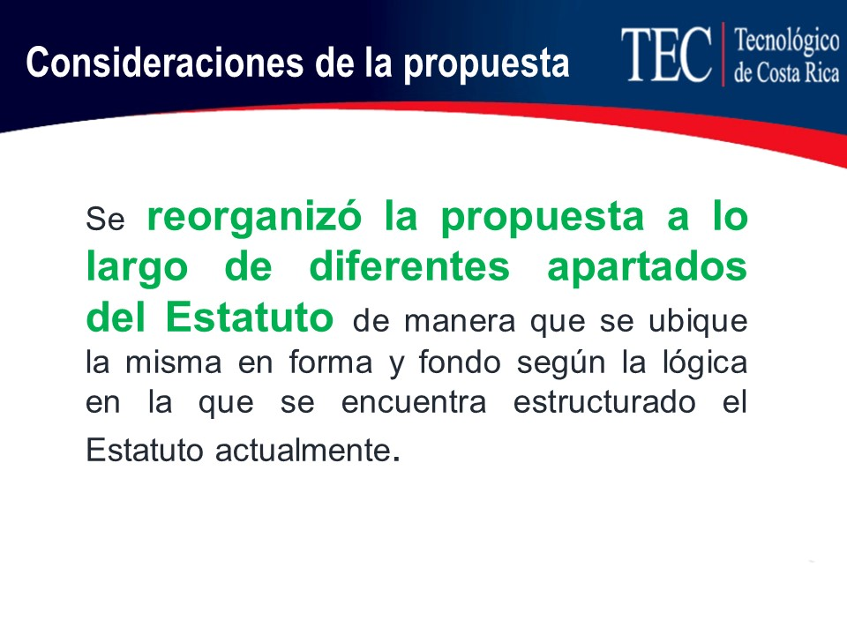

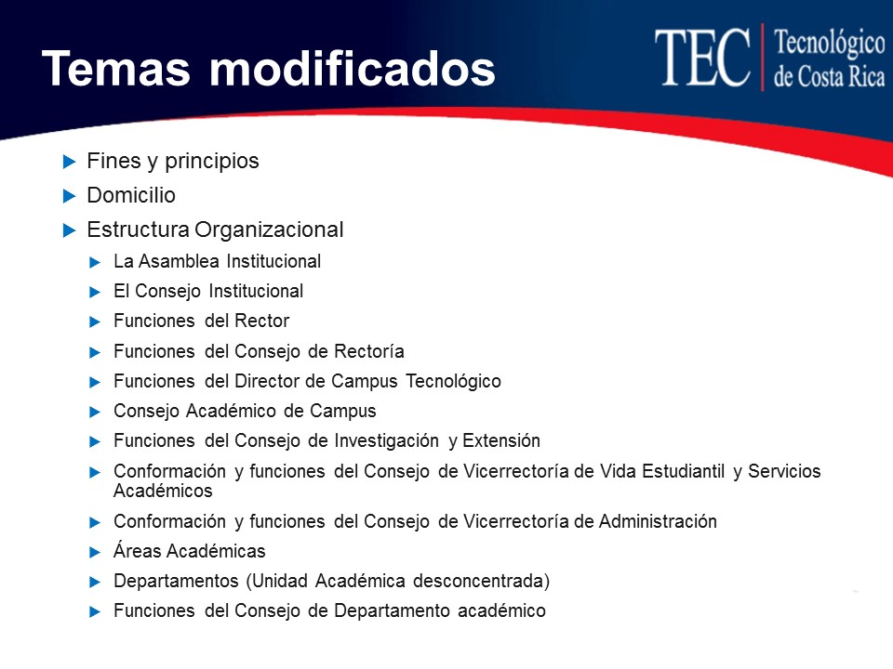

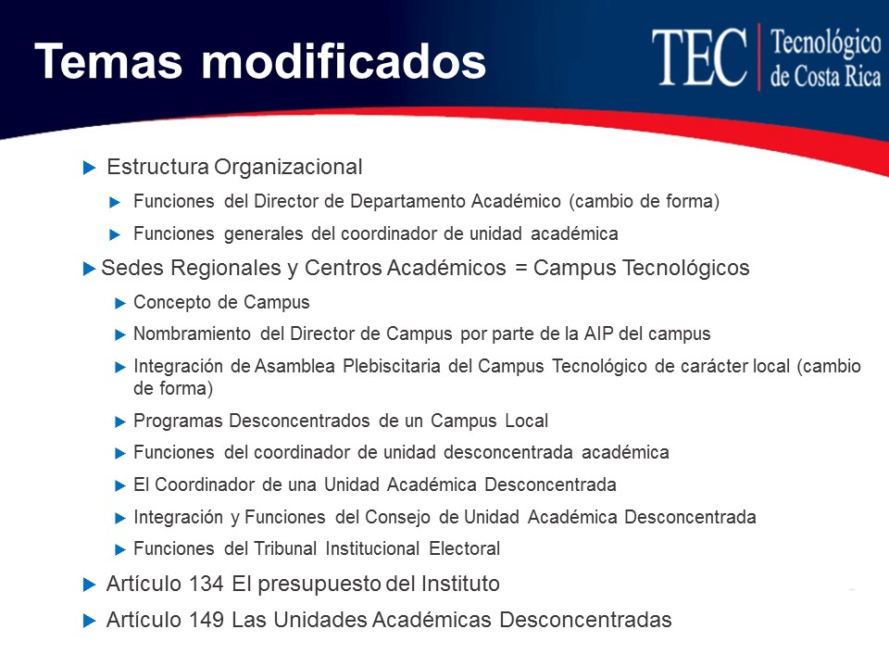



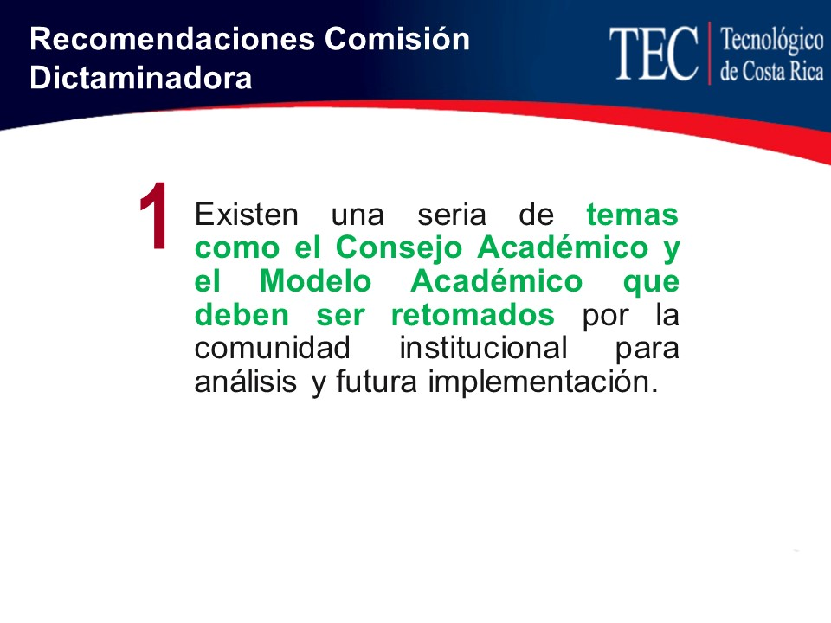

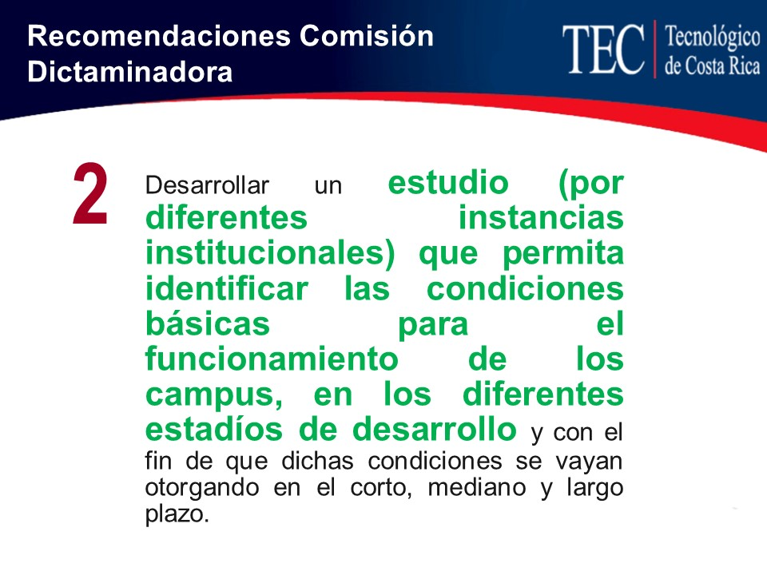

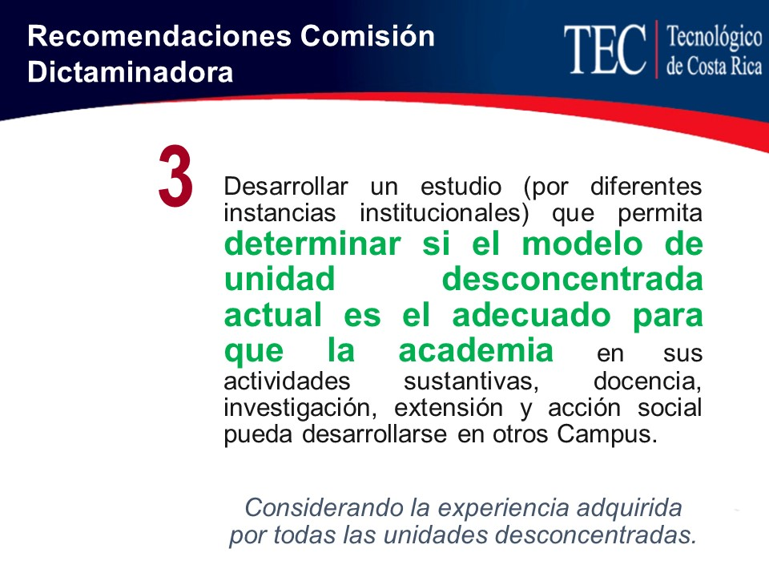

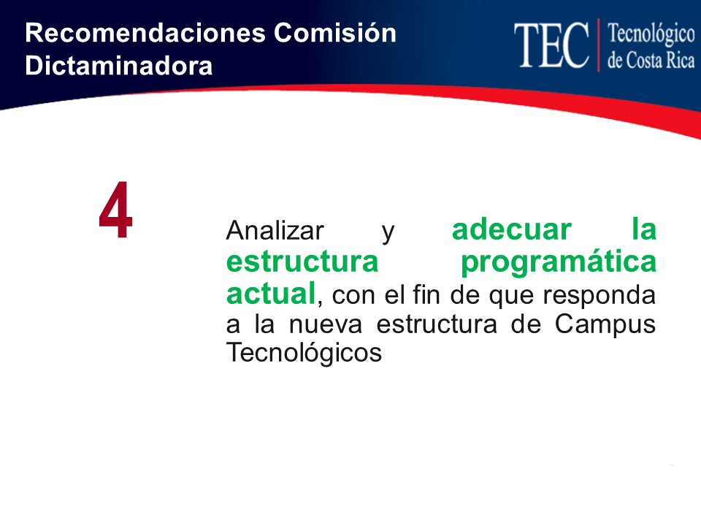

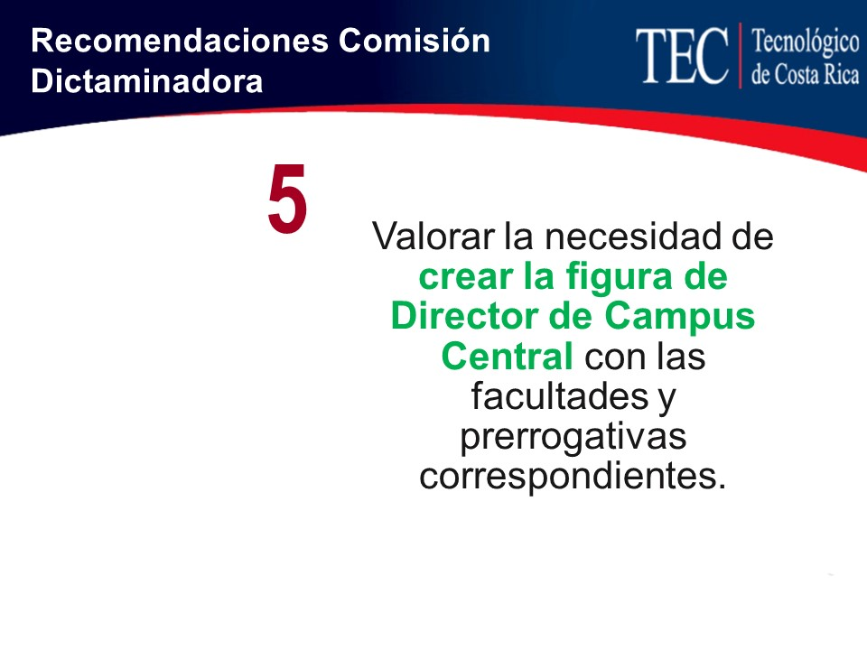

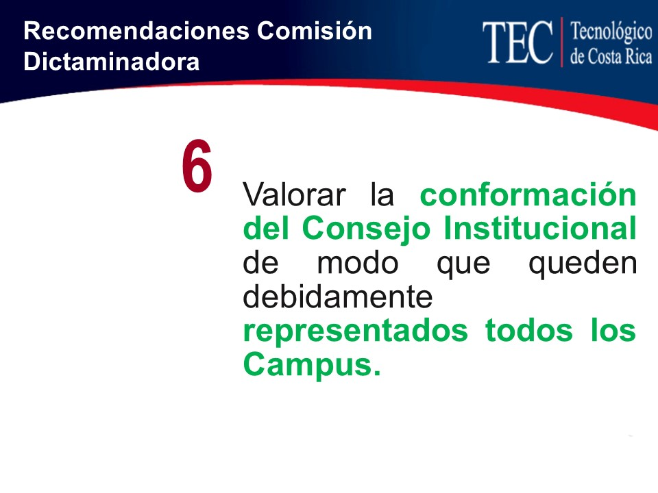

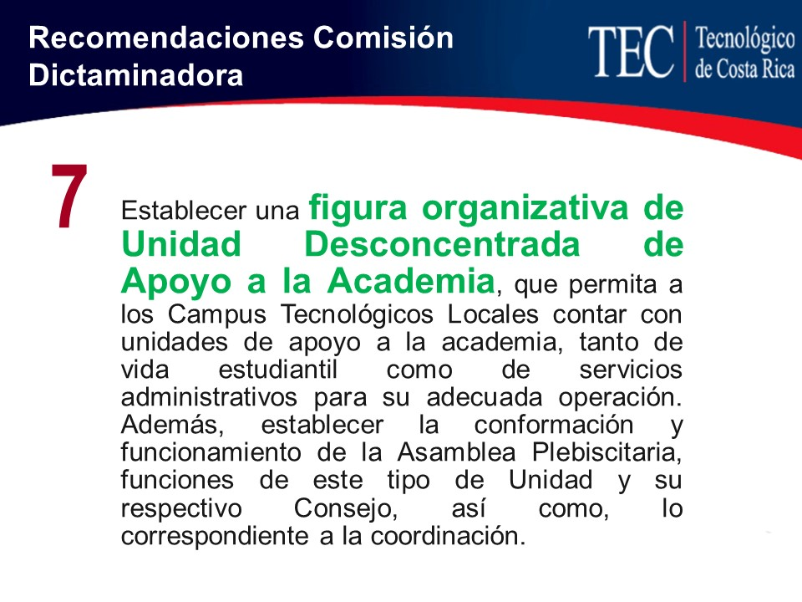

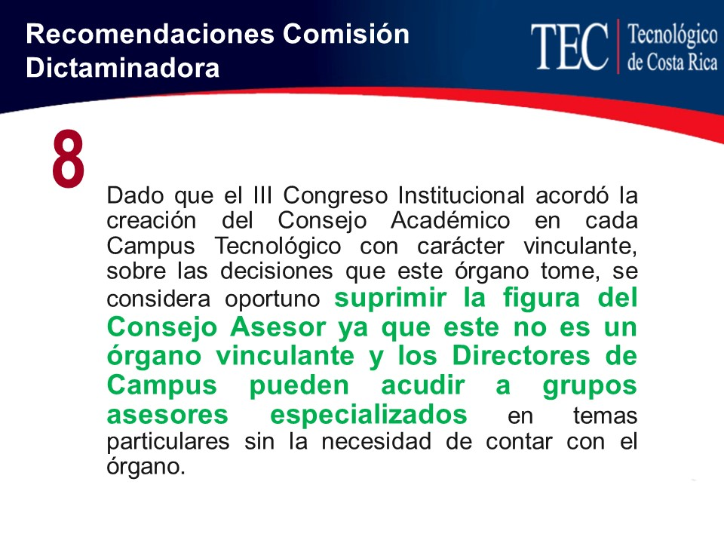



El señor Julio Calvo interviene y dice que esas son las cosas sustantivas, por ejemplo, si los directores de los campos son elegidos por sus propias comunidades, pregunta ¿van al Consejo de Rectoría o no van?

La señorita Sofía García responde que esa norma es la que han tenido.
El señor Julio Calvo dice que ha como viene esta norma, ya son cuatro ya no sería gente de confianza del Rector, sería un tema complicado, de gestión de política interna de la administración para solucionar problemas y qué pasa si los cuatro están en contra del Rector,
La señorita Sofía García responde que si todos fueran personas coherentes todos eligen al Rector.
El señor Julio Calvo agrega que lo otro es que él es el interlocutor de la administración con el Consejo, pero si cada campus tiene un director elegido por ellos y que inclusive lo que hay es un interés de que se les asigne a ellos el presupuesto y que ellos mismos lo administren, quién es el interlocutor aquí, si hay cinco personas gestando sus propios proyectos aparte, en donde el Rector no tiene ninguna vinculación, son temas fuertes.
La señorita Sofía García dice que por eso están solicitando estos espacios, porque en mayo hicieron la consulta a la comunidad y recibieron muy pocas observaciones, trabajan con lo que tienen como comisión.
El señor Julio Calvo consulta ¿a qué se debe esas pocas observaciones?
La señorita Sofía García responde que la participación de la comunidad siempre ha sido escasa en muchos de estos temas y lamentablemente salen con un “domingo siete” a último momento y los dejan atados de manos para poder actuar con la claridad, el análisis y les pasa lo que les pasó en la última Asamblea Institucional Representativa y por eso han solicitado estos espacios, un poco para decirle a la gente que se ponga al día con este tema para que lo analicen y manden sus observaciones, porque al final ellos son una comisión que llegarán a presentar una propuesta y que la comunidad los ataque.
El señor Julio Calvo externa su preocupación por que le dice que esos temas no los quieren tratar, pero al no tratarlos cuando vuelva otra Asamblea Institucional Representativa y si esos temas no son discutidos ampliamente, preguntar a la Asamblea si de verdad quiere elegir a sus directores sí o no, porque si está ahí traspapelado nunca se van a discutir los puntos fuertes de posición de los campus tecnológicos, van o no van al Consejo de Rectoría y qué significa eso, cuál es el interlocutor que hay entre el Consejo y la Administración, porque ahora qué entienden por administración, es complicado. Sugiere una reunión con el Vicerrector de Administración de la Universidad de Costa Rica, para que vean la experiencia con ellos y con la Universidad Nacional, hay muchas cosas que aprender, pero es interesante ver la Sede de San Ramón de la UCR, en una declaratoria de autonomía en donde ellos quieren plena independencia de San Pedro, ya pusieron su propia Oficina de Cooperación Internacional, modifican sus programas curriculares, en la Universidad de Costa Rica hay conmoción de cómo analizar el tema, porque se les está haciendo un Cataluña pequeñito.
La señorita Sofía García dice que la propuesta la siente como la figura de Sede Regional actual y la convierte en campus va mucho en esa línea; sin embargo, igual la gente siempre ha tenido su crítica con el funcionamiento de San Carlos y la gente les hace ciertas observaciones, pero igual cómo hacen reaccionar a la gente para que ese análisis se dé, porque la Comisión tiene más de un año de estar enfrascados en el tema, porque van y vienen, es complicado para la comisión en tratar de llegar con algo y que la comunidad lo acepte, por eso es el llamando a las autoridades para que les ayuden.
La señora Ana Rosa Ruiz amplía INDICANDO que la comisión cuenta con dos representantes del Consejo Institucional que son la señora María Estrada y el señor Tomás Guzmán. ELLA TAMBIÉN PERTENECE A LA COMISIÓN PERO COMO REPRESENTANTE ADMINISTRATIVA. LA PROPUESTA DE CAMPUS ES UNA REESTRUCTURACIÓN DE todo el TEC, más bien debería de ser la Asamblea Institucional Representativa la que debe decir el camino a seguir, los temas pendientes tienen relación con temas decisorios. Hay una discusión de FOBNDO y esa discusión debe hacerse dentro de la Asamblea Institucional Representativa, no se pueden convertir en otro “RETO”. Le duele porque cuando empezó esta comisión lo que querían era fortalecer cada campus, porque saben que Limón es un reto, que Alajuela es otro reto, que San Carlos ha CRECIDO Y NECESITA FORTALECER y ha logrado un nivel de desarrollo realmente admirable y quisiera que todo ese desarrollo no pare, sino que siga, lo que quieren es realmente mejorar esas estructuras, pero el cómo lo deben definir LA AIR antes de aterrizar una propuesta como estas.
La señora María Estrada interviene y comenta que esta propuesta nace bajo dos momentos, uno era que la propuesta de RETO no estaban visualizadas las sedes y los centros y cuando se dan cuenta de eso se habla con la Comisión y esta le traslada el tema a la Sede Regional y al Centro Académico San José, para que se haga una propuesta y ahí es donde nace la comisión, pero adicional el Centro Académico de San José como venía creciendo en su oferta académica, también había como un interés y algunas acciones que ya ella había mencionado de promover la solicitud de que el Centro Académico de San José se convirtiera en Sede y a partir de ahí se hacen los estudios, pero la comisión dice que si al final está sobre la mesa el tema del III Congreso sin campus, pues mejor van adelante con los campus y ver hasta dónde es viable la implementación debido al crecimiento de la Institución, pero como comentan los compañeros se han encontrado con algunos sentimientos sobre el querer resolver ya y no pensar como en el Tecnológico que deberían tener para el país y lo remontan en el III Congreso se dan las referencias que se utilizan y esto les aporta mucho. Indica que se basaron mucho con el modelo de Monterrey, pero es otro tamaño de país, otro modelo económico y hasta donde modelos privados, públicos se ven de por medio y hasta donde quieren este montón de Tecnológico pequeñito en un país tan pequeño, el cómo la oferta puede verse afectada por generar estas estructuras paralelas donde no tienen una seguridad y hasta dónde se puede o no se puede, porque perderían la gobernanza que tanto han estado buscando. Lo que entonces, han hecho como comisión es primero no tratar de repetir errores que se han cometido desde las comisiones y solamente cumplir con el dictamen que se les pide, decir qué tan viable es la implantación o no, qué temas no pueden ser tocados en este momento porque están inconclusos con el modelo académico, la definición de bien social que no les toca entrar a analizar en este momento, como por ejemplo la implementación del Consejo Institucional a partir de campus, sino, que hay un transitorio que revisar en tantos años de la conformación del Consejo Institucional, así como otros órganos institucionales. Lo que quieren presentarle a la Asamblea Institucional Representativa es que quieren hacer unos foros para motivar la discusión, pero presentar todo este cuadro de qué se puede y que no y toda esa lista de pendientes que les falta para poder dar este paso y hasta dónde presentar el panorama claro y que la Asamblea decida hasta dónde entendiendo los riesgos, recibieron observaciones de desconcentración administrativa no solo académica pero también la preocupación de algunas entidades académicas que les preocupa que esa desconcentración se traslade a unidades académicas que no tienen una carrera en estos momentos, la participación ha sido muy corta, porque creen que no les va a afectar, esperan que motiven desde el Consejo Institucional.
El señor Gerardo Meza se refiere a la otra comisión que se creó a partir de la II Asamblea Institucional Representativa y que se incluyó el tema de cambios, es todo el listado de temas pendientes, se han dedicado fundamentalmente a la figura del Consejo Académico y han ido superando el panorama, dice que hay una figura académico global y una figura de académico de campus, los expertos han dedicado los esfuerzos a ver cómo es la integración de ese Consejo Académico, algunas funciones, existen otros temas como el modelo académico, las redes académicas, insertar eso en el Estatuto Orgánico parece simple, pero no significa que quede cubierto, puede ser el ejercicio de decir, que el Instituto promoverá las redes académicas según el reglamento existente, el artículo está listo, está el acuerdo pero no hay nada. Cree que los foros de la Asamblea Institucional Representativa van a hablar de la propuesta RETO, el tema de campus requiere foros donde las personas conozcan del tema y tienen preocupaciones pueden externarlas, porque la figura del III Congreso estuvo muy mediada por la figura del Tecnológico de Monterrey. Es mi criterio que nada de eso debe aprobarse, sin todo el análisis correcto de una figura del Rector y él ha formado parte como de tres gabinetes de Rectoría y la figura de Director de Sede, le fue incomoda a algunos de sus colegas vicerrectores, porque esa no era parte de un tipo que acababa de ganar, nominaban con una figura que tenían otro origen político, porque el señor Rector y su equipo inmediato tienen que discutir todo con toda profundidad y transparencia, la misma conformación actual de los Directores del Centro Académico tiene sentido, porque son nombrados por el Rector, pero un Consejo de Rectoría plenamente formal sería como tener al Rector acá pidiendo algún consejo, que por supuesto se los pueden dar, pero no son parte de su equipo de confianza que podría explorar cualquier tipo de decisión a dedo, todo eso hay que eliminarlo, porque no pueden trabajar bajo la figura que al Rector hay que amarrarlo. En el TEC debe legislar y que el Rector es la figura máxima y que necesita herramientas para capacidades de gestión, ciertamente es electo por la Asamblea, pero no quiere decir que todos estén contentos, es parte del proceso. Los motiva a estos foros y no deben olvidar el costo de esto y el tema grueso es campus.
El señor Fernando Ortiz dice que independientemente del tema que están tratando, tal vez a él le resulta sencillo tener una perspectiva, porque no está dentro del ambiente del TEC propiamente, pero dentro de las preocupaciones que ve como egresado incluso de este Instituto es que el problema es que cuando hay mucho de las consultas que son relevantes se hacen a una Asamblea, no necesariamente van a tener el resultado racional y técnico adecuado, entonces, dentro de las preocupaciones que tuvo en algún momento cuando estuvo en el Consejo Institucional es cómo lograr que las propuestas que lleguen o puedan emanar sean consecuencia de propuestas racionales y técnicamente posibles que cuando lleguen a la Asamblea tiene que haber un elemento que las apruebe, que tengan por lo menos la idea o posibilidad que no se vayan a desvirtuar mucho en lo que están trabajando, a veces el problema cuando está dentro del bosque es que pueden ver los árboles y este Consejo tiene un recurso importante que es el Consejo Asesor Institucional, que de alguna forma con elementos más o menos externos podrían dar unos lineamientos base y en este tipo de cosas están hablando que el Tecnológico tiene más de 40 años, que vayan a tratar 5 años más en estructurar esto, cree que si han caminado en esta forma casi medio siglo, cinco años más no les van a estorbar, en el sentido de que todo este tipo de modificaciones que implican aspectos tan profundos, deberían tomarse el tiempo en buscar una ayuda externa que estas decisiones no trasciendan a la ocurrencia de la administración de turno, porque dentro de los defectos que él le encuentra a la democracia es el hecho de que normalmente tienen cosas que fueron decididas por pasión o cantidad de votos y no realmente, porque era lo que a este país le interesaba y en ese sentido es como una llamada de atención de que todo este tipo de comisiones es muy importante, porque les comienza a dar una idea de cómo anda la cosa, pero tómense el tiempo y busquen y utilicen recursos que les permita plantear soluciones que eventualmente en una Asamblea no vayan a salir con otra cosa, ya que cuando una solución está bien fundamentada es más difícil traerla abajo. En ese sentido es su reflexión de que muy bien les están informando que el campus es todo un tema, él es graduado de la cuarta graduación, pero resulta que ese TEC es muy diferente al de ahora, cuando él estudiaba aquí nadie sabía que era un Instituto Tecnológico, en este momento nadie duda que el TEC sea una universidad y de las mejores, sino es la mejor, antes era la otra, ahora es como la segunda que hay en este país, entonces es un entorno muy diferente al que él conoció, al que se está viviendo, ahora es un proceso que deben avanzar más antes de hacerlo apresuradamente, la competencia es mucha y se toman decisiones al calor de una política.
El señor Alexander Valerín añade que al él le preocupó la propuesta cuando la vio, puesto que le subían todo el estatus de todos centros académicos y sedes al estatus de campus y la otra preocupación era que se modificaba grandemente la estructura del TEC, pero todo el TEC y esto prácticamente como ya lo han dicho los compañeros es una modificación estructural fuerte, le preocupaba lo que había manifestado la señora Tatiana Fernández del Consejo de Rectoría, el Consejo Institucional, los fines y principios de la Institución y justamente pensaba qué es lo que andaba buscando con esto, qué es lo que quieren solventar, dónde les “chima ahorita el zapato”, para decir que tienen que traer esta propuesta y hacerlo de esa forma, porque cuando va a Limón no está preparado para hacer ni siquiera Sede, le falta mucho, pero ve que el tiempo ha sido el que da las pautas de cómo ha ido evolucionando las cosas y ve San Carlos que es una Sede consolidada que le tomó años y que todavía hay cosas que aún no se han resuelto, entonces es dónde se pregunta en dónde es que está el problema con el modelo actual que les lleva hacer este cambio estructural tan profundo para subir de nivel muchas cosas. Agrega que tal vez en su ignorancia, no lo tiene tan claro y que en lo primero que deben pensar es qué es lo que el modelo actual les limita para seguir creciendo y al rato no es un cambio estructural tan grande que tengan que hacer, siempre piensan en un ideal y entonces, ven para afuera y ven instituciones enormes y quieren hacer eso, pero cuando ven la cantidad de estudiantes que tienen, ni juntando todo el sistema universitario llegan algún día hacer eso, por lo que tienen que ubicarse de algunas cosas que les permita tener operatividad y una palabra que ha estado muy de moda que es gobernanza, cómo gobiernan esta cosa. Lo que el señor Luis Gerardo Meza decía, él también lo sintió en algunos momentos cuando estaba en la administración y es cuál es la línea entre un director de sede y la acción de un vicerrector, porque se ve que se repiten estructuras en las sedes que al fin y al cabo se repiten en sede central y eso no quiere decir que esté mal, el asunto es quién gira las directrices de cómo tiene que ser el TEC para todos y lo ve en Tecnologías de Información, al fin y al cabo esto es una sola Institución y no que esto es una y allá otra, porque si no van a tener chiquitos separados, quién pensando por su lado y le pueden complicar la vida. Anima a los compañeros que están en la Comisión que hagan ese organismo de reflexión y ver qué es lo que de la estructura actual les está impidiendo crecer, desarrollarse, limitarse y al rato no es estructura, son reglamentos, otra especie de normativas, o personas que tienen un empuje enorme, es un asunto de reflexión y es importante hacer la pausa y primero ir a la Asamblea Institucional Representativa a ver si se sigue por este lado o no y sino buscarle otra solución. Agrega que los acuerdos que se tomaron en el III Congreso, si bien es cierto muchos de ellos los comparte, hay unos que se tomaron en la coyuntura de ese III Congreso, donde ya estaba todo el mundo desesperado porque quería aprobarse las cosas y muchas cosas se aprobaron en una coyuntura precipitada y ven propuestas que salieron de allí que atendían el malestar de unos y ahí se quedaron, el TEC cambió y lo ven en presupuesto hace años era de 11 millones hoy es de 72 millones, han aprobado más de 200 plazas, el TEC ha crecido enormemente, está de acuerdo con el señor Fernando Ortiz, estas cosas hay que madurarlas poco a poco, cualquier transformación debe analizarse previamente a profundidad y habrá que tomarse el tiempo necesario, lo importante es hacerlo bienI3
y una frase que él usa que a muchos no les gusta es “El elefante se mata a pellizcos, no de uno solo”.
La señora Miriam Brenes sabe lo que ha costado para la señorita Sofía García todo este trabajo, muchas reuniones que la gente no participa. Pregunta ¿si en la próxima Asamblea se presentará la propuesta?
La señorita Sofía García responde que la idea es presentar la propuesta haciendo la salvedad de todas esas limitaciones que la propuesta tiene es parte del dictamen, pero la idea es que la comunidad debe conocerla y haciéndoles saber los bemoles.
La señora Miriam Brenes pregunta ¿Si como comisión le han tomado opinión a la Administración? ¿Si han tomado en cuenta el tema de accidentes en cada Campus?, pregunta ¿si la idea es decirle a la Asamblea que van a llevar el trabajo advirtiendo que no pueden terminarla sin conocer la posición de todos?
La señora Ana Rosa Ruiz responde que la tarea está hecha, porque el análisis está y se va a presentar, lo que pasa es que es un complejo y prácticamente no es llegar y se aprueba ,o no se aprueba.
El señor Julio Calvo pregunta ¿Si el Consejo Institucional puede llevar un criterio sobre la propuesta?, es un cuerpo colegiado político con experiencia. Ese tema no lo puede hablar con el Consejo de Rectoría, porque es antagónico.
La señorita Sofía García responde que, si pueden, esa es la idea, que las autoridades se pronuncien, están solicitando estos espacios para hacerles ver.
El señor Julio Calvo cree que el tiempo ha permitido que la gente reflexione, esto hace unos meses se veía muy factible y ya la gente ha estado escuchando argumentos y eso está bien, es un proceso lento, pero si se ve en gobernanza, eficacia en el uso de recursos y cuanto eficiente han sido en visión y misión.
La señora María Estrada comenta que desde la parte académica se recibieron algunas observaciones cuando se visitaron algunas centros y más bien los académicos decían que no importaría seguir en la misma estructura siempre y cuando haya una seguridad de que los recursos lleguen como tienen que llegar y decían que más bien que más que hacer toda esta reforma, pensar que desde la Oficina de Planificación se haga un estudio de las condiciones mínimas y abrir un nuevo centro o una nueva sede. Adicional decían dejar la posibilidad de crear centros académicos porque no tiene sentido pasar a campus, más bien pareciera que pasaría a Sede Regional cuando esté bien fortalecido y revisando el tema de gobernanza y no que se pierda la gobernanza en el tema académicos, es hora que la comunidad empiece a aportar, a discutir y decir para dónde van, si cree que el Consejo de Rectoría o Vicerrectoría podrían pensar en un pronunciamiento sobre la propuesta y se podría poner en alguna comisión.
El señor Alexander Valerín dice que para reforzar hay que allanarse a lo que hay que cambiar, no siempre se puede cambiar para ser diferente, no siempre es así el hacerlo de manera estandarizada les garantiza algunos elementos que les da la calidad que quieren y más bien la señora María Estrada habla del caso de la academia, él trae a colación el tema del desfalco en San Carlos que se preguntan qué pasó con todo el mecanismo de control, es importante que si algo chima en el zapado decirlo, hay cosas que a la gente le cuesta, pero que hay que cambiar.
El señor Henry Alfaro agradece a la Comisión por el gran trabajo, porque tratar de tocar las esferas del TEC, si es necesario hacer tipo foros, hace falta que más personas la vean, espera que el Consejo Institucional pueda analizarla en esos términos, él tiene observaciones y van a buscar un espacio y sacar un comunicado, no cree que la propuesta esté del todo mal, pero si hay que analizar el tema de la homologación, temas de presupuesto; sugiere ver cómo lo hacen otras empresas para poder separarse y poder mantener los estándares.
La señora Ana Rosa Ruiz agrega que como lo dijo la señora María Estrada a la propuesta se le dio procedencia en la Asamblea Institucional Representativa y fue planteada por los directores de las Sede Regional de San Carlos y Centros de San José y Limón y como bien decía el señor Alexander Valerín hay una serie de limitaciones que ellos plantean que hay que reforzarlos y la pregunta es que de repente mucho de eso es más de procedimiento, de reglamentación, hablarlo a nivel de reglamentación, porque cuando la señorita Sofía García fue a la Vicerrectoría de Administración, hablaron de los grandes defectos que hay en la descentralización en la parte administrativa, pero igual la gente en esos lugares trata de atender a como pueda todos los aspectos administrativos, porque en Limón le decían que para anular una factura tienen que venir a la Sede Central, hay que ver como se cambian estos aspectos y no parar esta comisión, porque le está costando muchos recursos, por eso hacer una propuesta que agilice
El señor Luis Alexander Calvo felicita a la Comisión por la madurez, porque ven gente que inicia un tema y siente que tiene que llevarlo adelante, aunque se dio cuenta que no era lo mejor para la Institución y es un asunto de madurez decir que hay cosas muy importantes y es obvio que una propuesta sin resolver estos temas que se han mencionado es un riesgo, que no están claros que van a resolver el problema que tenían y no saben cuánto les va a costar y no saben si van a crear más problemas. Los felicita por eso y si la propuesta va en esa línea está bien y el tiempo que les queda sistematizar esto con toda tranquilidad.
La señorita Sofía García agradece y solicita que se pronuncien y esta propuesta la presentó al Consejo Institucional hace un año.
NOTA: Se retira la señorita Sofía García, a las 11:00 am.
La discusión de este punto consta en el archivo digital de la Sesión No. 3041.
Sin más temas que atender y siendo las once horas de la mañana, se levanta la Sesión.
BSS/ars

